**酒店视觉AI解决方案**

**项目解决方案**

**2020年3月**

**目录**

1.目标与服务模型 1

1.1目标 1

1.2意义 1

1.3解决思路 2

1.4 技术难点 3

1.4.1解决人像遮挡的课堂点名 3

1.4.2基于人体分割技术的状态检测模型训练 3

2.业务分析方案 4

2.1功能性需求分析 4

2.2.1 管理员端 7

2.2.2 用户端 13

2.2.3 学生端 23

2.2 非功能性需求的分析 29

3.系统架构方案 30

3.1 系统架构目标 30

3.2 系统技术架构 31

3.2.1 表现层技术实现方案 31

3.2.2 服务层技术实现方案 33

3.2.3 数据层技术实现方案 34

4.系统实现方案 35

4.1 登陆技术 35

4.2 找密功能实现 35

4.3 修改基本信息 36

4.4 session失效 36

4.5 超级管理员功能 37

4.6员工模块 39

4.7 客户模块 40

4.8 系统特点与优势 40

5.算法实现方案 41

5.1课堂点名 41

5.1.1 实际场景描述 41

5.1.2 人脸识别 41

5.1.3 具体功能应用 41

5.2状态分析 42

5.2.1状态检测模型训练 42

5.2.2实际场景应用 44

5.3知识点学情反馈 45

5.3.1实际场景描述 45

5.3.2 OCR文字识别 46

5.3.3 具体功能应用 46

6商业考虑方案以及可行性分析 46

6.1成本分析 46

6.1.1成本分析步骤 46

6.1.2软件规模估算 47

6.1.3软件工作量与开发进度估算 49

6.1.4软件成本估算 50

6.1.5软件成本估算的风险分析 52

6.1.6项目总报价 54

6.2可行性分析 54

6.2.1社会因素可行性 54

6.2.2技术可行性 55

6.2.2可行性分析结论 55

7过程管理模式与风险分析 56

7.1软件过程管理模式 56

7.2项目进度管理 56

7.3项目风险管理 58

7.3.1风险管理步骤 58

7.3.2风险描述和应对策略 59

7.3.3风险计划 60

7.3.4风险跟踪 60

# 1.目标与服务模型

## 1.1目标

随着 AI 技术的不断发展，智能交互已经不断的进入人们的生活。机器变得

更加的智能，人们的生活也变得更加的便捷。视觉 AI 技术的应用，不仅仅让机器能够看得见，还能看得懂。如何让 AI 更好的服务于大众，是个非常值得探索的问题。

经济社会的快速发展以及信息技术和互联网技术的大规模应用为现代社会的发展带来了巨大的变革。尤其是互联网技术更是像一张网一样将各个产业、社会紧密地联系在了一起。酒店作为--种社会服务行业在“互联网+”的背景下应当将建设智能化酒店作为其重要的发展方向，通过将互联网技术、人工智能技术以及信息化技术等应用于其中，从而构建起一-种新型的集智能化、信息化为一体的智能型酒店，用以为客户提供更为优质的服务。

随着人脸识别技术越来越成熟，人脸识别不断的被用于各行各业中，如银行、

居住区、城市、校园等场景。为了更好的让 AI 技术在实际生活中落地，让更多

的人能够用上 AI 技术，虹软对外发布了开放平台产品，现已经被各行各业采用。

如今在旅游行业，人们生活水平不断的提升，旅游出行或公务出行时，对酒店的

服务升级越越来越期待。视觉 AI+酒店能否碰撞出火花呢？

“未来没有配备人工智能的房子，都是毛坯房。”——比尔·盖茨比尔·盖茨关于智能家居的预言，正在以越来越快的速度变成现实。酒店亦是如此，未来没有智能化的酒店，装修得再豪华也没人愿意住，和毛坯房差不多。事实上，最近国内中高端度假酒店和服务商都在打造智能酒店。

## 1.2意义

据悉，利用智能控制系统帮助酒店打造真正的智能化的体验，突出个性化服务。为酒店和客户进行这当客人在室内休息时，智能系统会根据所在地域、节气、室外温度等数据，将空调和净化器设置到最佳工作状态。未来智能化酒店的发展的意义主要体现在智能化、场景化、信息化、个性化4个方面。

1）智能化

智能化酒店的先决要素主要是智能化，智能化主要通过人工智能技术为基础，尽可能的满足客户的生活服务的需要的情况下，为酒店降低运营成本，提高收入。目前，酒店智能化主要是通过智能音箱作为智能酒店的语音入口，通过语音交互等方式控制客房内的电器，让客户完全脱离双手，方便生活，体验智能化给生活带来的便利感。

2）场景化

场景化的是针对客户在客房的场景，充分体验用户住店的感觉，从各方面为客户提供最佳的服务。场景联动，为客户提供入住模式，睡眠模式，阅读模式，观影模式，起床模式。通过控制设备来为客户营造一个良好的环境，让客户体验更佳。

3）信息化

酒店信息化对推动智能酒店的发展起到了非常重要的作用。能很好的融合互联网线上资源和传统线下资源，达到线上线下完美统一。用线上宣传智能酒店的全新理念，通过线下推动智能酒店布局。而作为智能酒店的幕后推手，也能让更多消费者体验到其智能家居所带来的价值，推动智能家居走进千家万户。

4）个性化

酒店的同质化是酒店行业存在的最大弊端之一，个性化智能服务才是最能体现酒店竞争力的指标。安望智能服务是针对解决智能酒店同质化问题，为酒店提供定制化个性化体验。为酒店定制专属语料库，包括酒店介绍，酒店信息讲解，以及酒店促销宣传推广信息介绍，以及对接酒店后台管理分配酒店，为客户叫车、分配打扫清洁、叫餐、送物、以及退房续房等。

Altersofterware致力于智慧酒店改造。2020年酒店行业将面对未来市场的风云变化，怎么样才能让酒店在日趋严峻的竞争中脱颖而出，是所有酒店人需要思考和解决的问题。Altersofter ware从酒店角度出发，以提高酒店竞争力为已任，专注于提供助力酒店智能升级服务。

## 1.3解决思路

在整个项目的开发与实施过程中，我们主要在以下几个方面进行构思：

**1）在开发模型的选择上**：本系统开发工作量较大，对代码文档质量要求高，RUP是一种用例驱动地迭代增量式开发模型，符合本项目的开发需求，因此我们选择RUP软件开发过程的开发模型。

**2）在系统体系架构的选择上：**针对系统的可扩展、高访问量、高并发、快速响应等性能要求，服务器端采用SpringBoot和Mybatis架构；负载均衡机制分散高并发的用户请求至Tomcat服务器响应；数据库集群利用云基础平台特性，提高服务处理速度，增加数据可用性、安全性和数据集可扩展性。

**3）在系统实现方案的选择上：**表现层应用响应式布局支持多终端呈现；业务层采用SOA构架思想，利用JAX-WS实现服务层和组件层中基础元数据的集成，将业务功能和数据封装成通用的服务，利用企业总线完成与外部系统的集成；数据服务层采取数据库缓存的方式保障数据库的高性能。

**4）在项目管理方案的选择上**：采用CMMI4软件能力成熟度模型，实施软件项目开发过程的精细化管理。

1. **在系统功能实现的考虑上：**

**#####**

## 1.4 技术难点

########

# 2.业务分析方案

## 2.1功能性需求分析

无人酒店系统以云计算技术为支撑，结合云端智能平台，运用先进图像采集分析技术，实现实时图像识别，并进行自动信息提取，将识别出的信息应用于用户登记入住场景，进行身份证件信息核对，对人脸特征的匹配，包括证件真伪检验，身份验证、活体检测等。其系统总体功能结构图如图2-1所示：

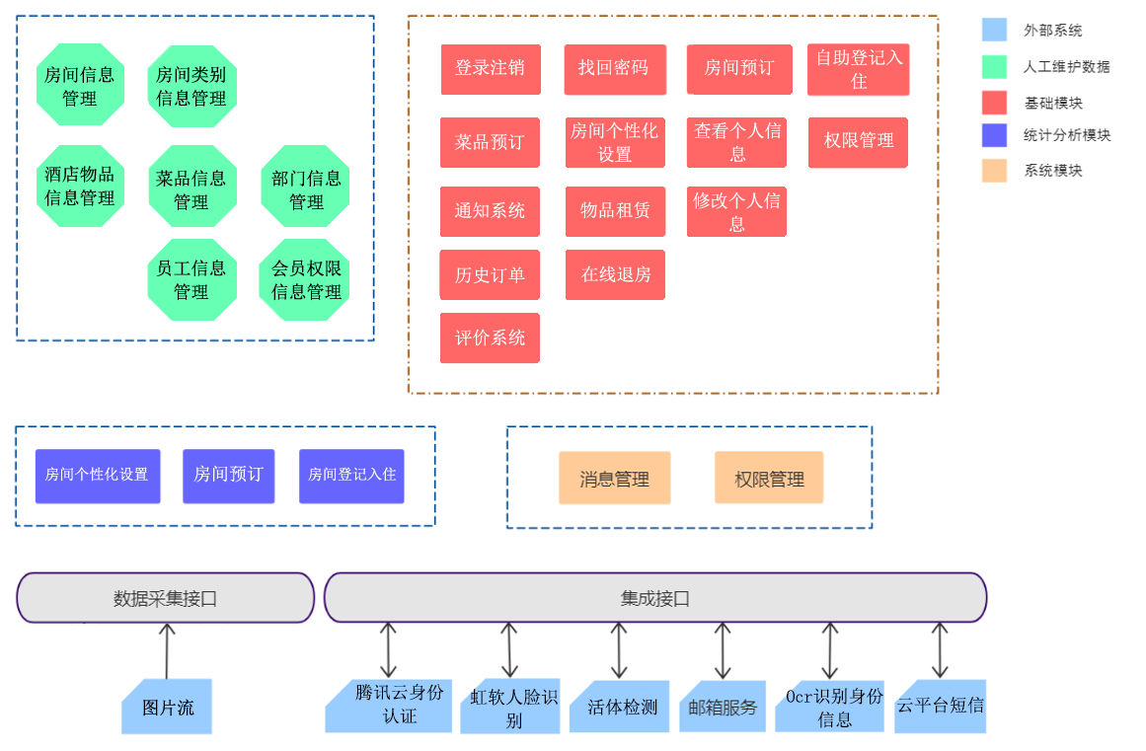

图2-1 智能学情分析系统功能结构图

无人酒店系统具有房间预订、房间个性化设置、自助登记入住、在线退房等功能，其系统功能模块图及其细节拆分如图2-2所示：

图2-2 智能学情分析系统功能模块图

细节拆分如下：

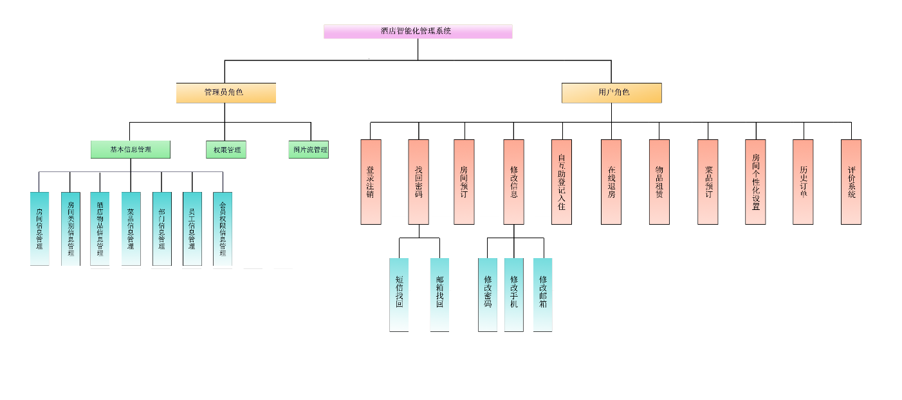

图2-2-1 智能酒店系统功能模块图1-智能酒店系统

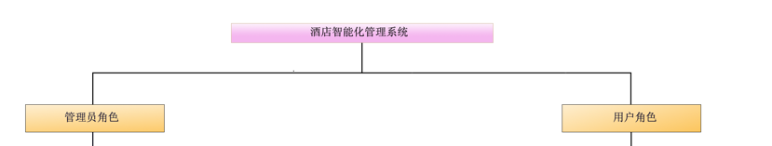

图2-2-1 智能学情分析系统功能模块图1-智能学情分析系统

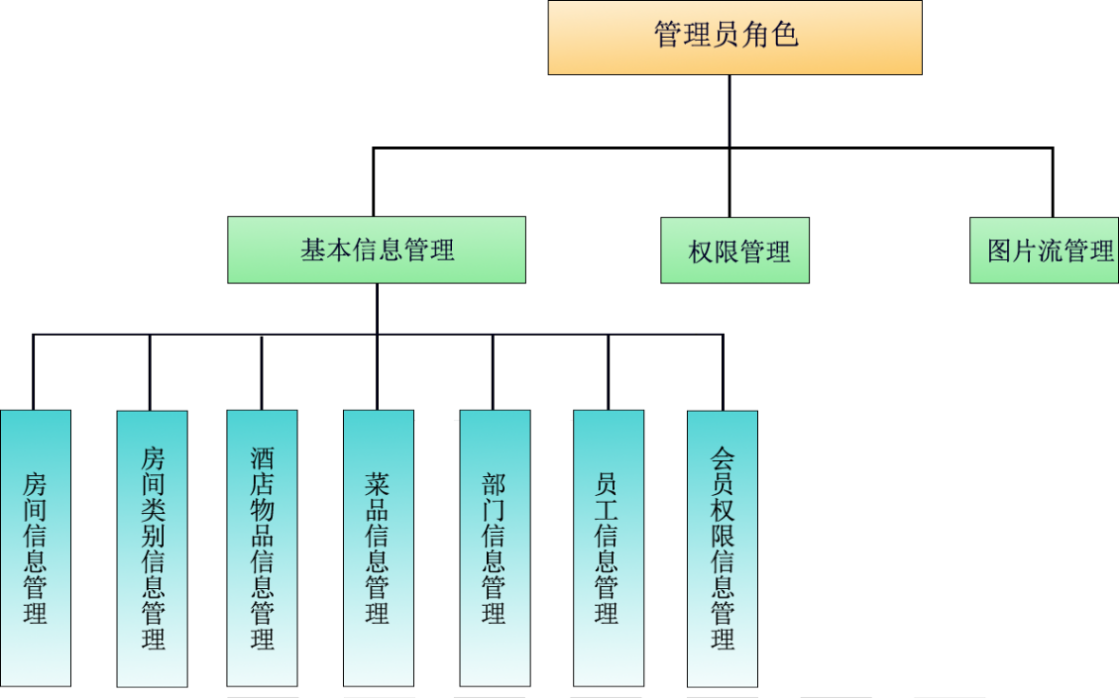

图2-2-2 智能学情分析系统功能模块图2-管理员模块  
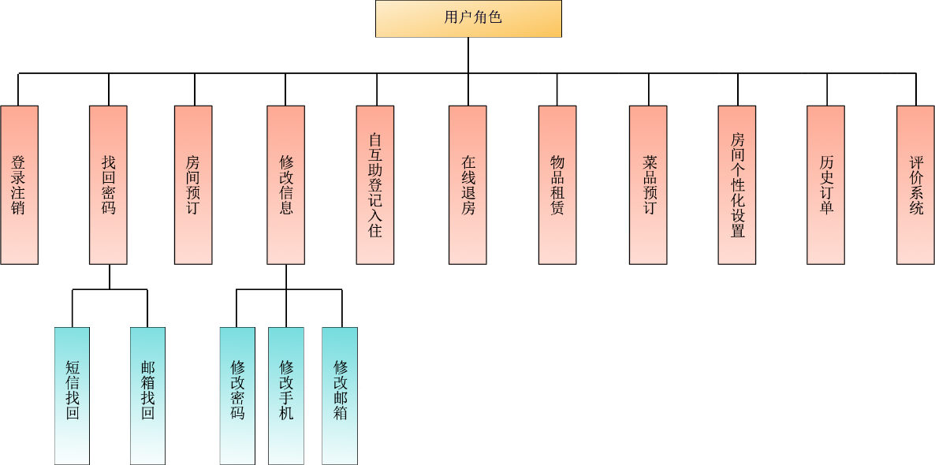

图2-2-3 智能学情分析系统功能模块图3-用户模块

下面对两大子系统分别进行分析：

### 2.2.1 管理员端

#### 1）基本信息管理功能

◆房间信息管理

管理员进入主页登录后，点击房间管理页，进入房间管理页面，系统显示房间列表，点击详情进入查看房间详细信息。

楼宇详情页展示了楼宇的详细信息，包括楼号、房间号和设备id。

管理员点击修改信息，进入房间详情修改页面，然后修改信息，点击保存，修改成功。或选择返回详情页面。

管理员点击删除房间，页面弹出提醒提示确认删除，选择确定删除成功，或者取消删除。

管理员也可以点击返回列表页按钮，随后可返回房间列表页，继续选择楼宇。其业务流程图如图2-4所示。（以下基本信息管理流程图逻辑相同，因此不再说明。）

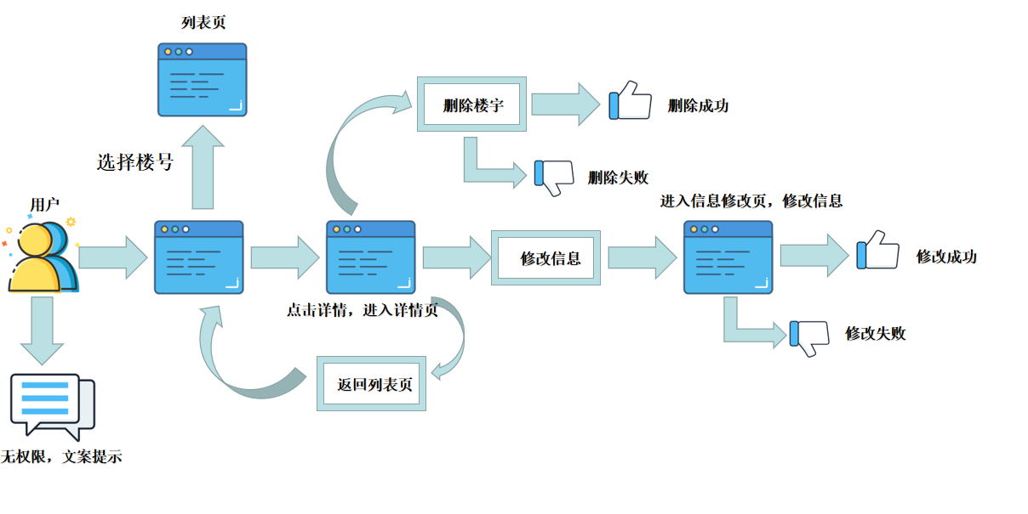

图2-4 楼宇信息管理业务流程图

◆房间类别信息管理

管理员进入主页登录后，点击房间类别列表页，进入房间类别管理页面，系统显示房间类别列表，点击详情进入查看房间类别详细信息。

教室详情页展示了房间类别的详细信息，包括id号、房间类别、和房间号。

管理员点击修改信息，进入房间类别详情修改页面，然后修改信息，点击保存，修改成功。或选择返回详情页面。

管理员点击删除房间类别，页面弹出提醒提示确认删除，选择确定删除成功，或者取消删除。

管理员也可以点击返回列表页按钮，随后可返回房间类别列表页，继续选择房间类别。

◆酒店物品信息管理

管理员进入主页登录后，点击酒店物品列表页，进入酒店物品管理页面，系统显示学院酒店物品列表，点击详情进入查看酒店物品详细信息。

学院班级详情页展示了酒店物品的详细信息，包括物品名、物品照片、房间号和物品编号。

管理员点击修改信息，进入酒店物品详情修改页面，然后修改信息，点击保存，修改成功。或选择返回详情页面。

管理员点击删除酒店物品，页面弹出提醒提示确认删除，选择确定删除成功，或者取消删除。

管理员也可以点击返回列表页按钮，随后可返回酒店物品班级列表页，继续选择酒店物品班级。

◆菜品信息管理

管理员进入主页登录后，点击菜品列表页，进入菜品管理页面，系统显示菜品列表，点击详情进入查看菜品详细信息。

课程详情页展示了菜品的详细信息，包括菜品名、菜品编号、菜品照片等

管理员点击修改信息，进入菜品详情修改页面，然后修改信息，点击保存，修改成功。或选择返回详情页面。

管理员点击删除菜品，页面弹出提醒提示确认删除，选择确定删除成功，或者取消删除。

管理员也可以点击返回列表页按钮，随后可返回菜品列表页，继续选择菜品。

◆部门信息管理

管理员进入主页登录后，点击部门列表页，进入部门管理页面，选择学院，系统显示部门列表，点击详情进入查看部门个人信息。

部门详情页展示了部门的基本信息，包括部门编号、部门名称等

管理员点击修改信息，进入部门详情修改页面，然后修改信息，点击保存，修改成功。或选择返回详情页面。

管理员点击删除部门，页面弹出提醒提示确认删除，选择确定删除成功，或者取消删除。

管理员也可以点击返回列表页按钮，随后可返回部门列表页，继续选择部门。

◆员工信息管理

管理员进入主页登录后，点击员工列表页，进入员工管理页面，系统显示员工列表，点击详情进入查看员工个人信息。

员工详情页展示了学生的基本信息，包括员工编号、部门编号、员工的faceId等。

管理员点击修改信息，进入员工详情修改页面，然后修改信息，点击保存，修改成功。或选择返回详情页面。

管理员点击删除员工，页面弹出提醒提示确认删除，选择确定删除成功，或者取消删除。

管理员也可以点击返回列表页按钮，随后可返回员工列表页，继续选择员工。

◆会员权限信息管理

管理员进入主页登录后，点击会员权限列表页，进入会员权限管理页面，系统显示会员权限列表，点击详情进入查看会员权限信息。

员工详情页展示了会员权限信息，包括会员权益、会员信息等。

管理员点击修改信息，进入会员权限详情修改页面，然后修改信息，点击保存，修改成功。或选择返回详情页面。

管理员点击删除会员权限，页面弹出提醒提示确认删除，选择确定删除成功，或者取消删除。

管理员也可以点击返回列表页按钮，随后可返回会员权限列表页，继续选择会员权限。

#### 3）权限管理功能

权限管理功能为管理员独有功能，实现对所有账户进行权限的增加与删除，其中，所有管理功能为管理员独有功能，无法赋予其他角色。管理员在管理权限时，在主页登录后进入个人界面，点击侧菜单中“教务”下的“权限管理”进入权限管理页面，填写要管理权限的用户的账号并点击“查询”，页面显示出该用户已有权限和未有权限，以及对应的“增加权限”、“删除权限”按钮，点击按钮进行权限的增加与删除，并显示增加、删除成功或无法增加、删除权限。其业务流程图如图2-6所示。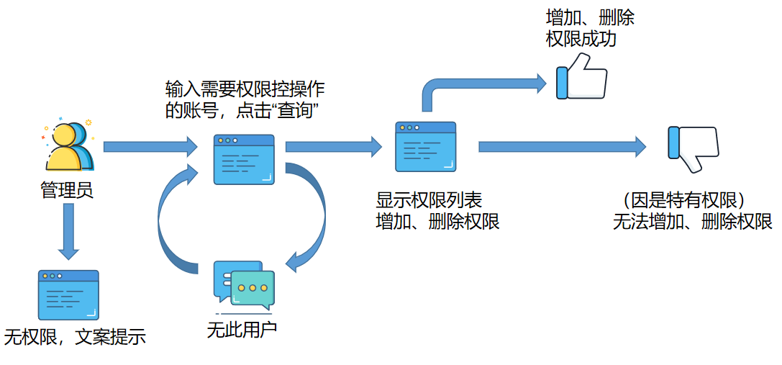

图2-6 权限管理功能业务流程图

### 2.2.2 用户端

#### 1）登陆注销功能

◆登陆

用户进入主页后，点击进入用户主页，系统会跳转到用户登陆页。用户输入自己的职工号和登陆密码，点击登陆。若核验通过，则会提示登陆成功，并跳转到用户后台主页。若在点击进入用户主页之前，用户已经登陆过，且其登陆状态未失效，则在点击用户主页后，系统会直接跳转到用户台主页。其业务流程如图2-7所示。

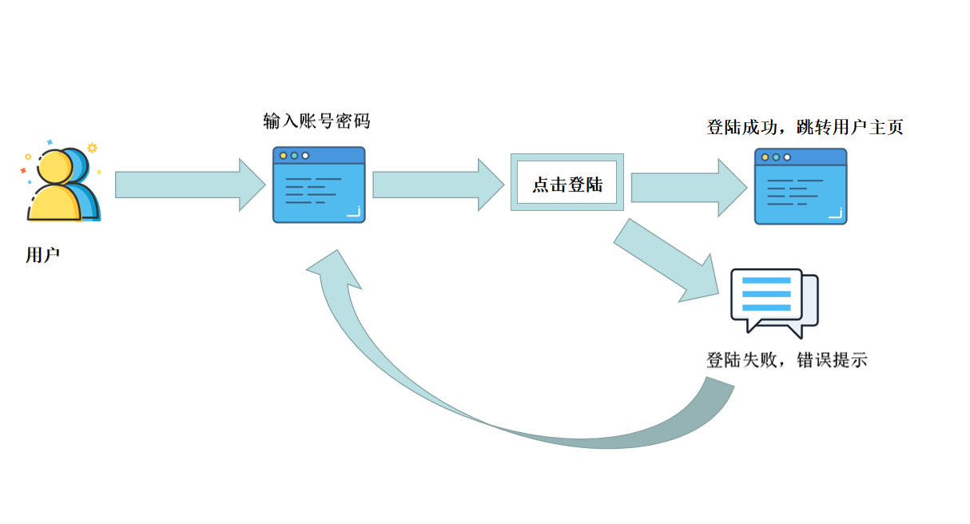

图2-7 登陆技术业务流程图

◆注销

用户在登陆后可以注销登陆。点击侧边栏“我的”一栏中的“注销”，系统会跳转到注销页，若选择“确认注销”，系统则会注销登陆，并稍后跳转到主页。若选择“返回”，系统跳转回到用户后台主页。其业务流程如图2-8所示。

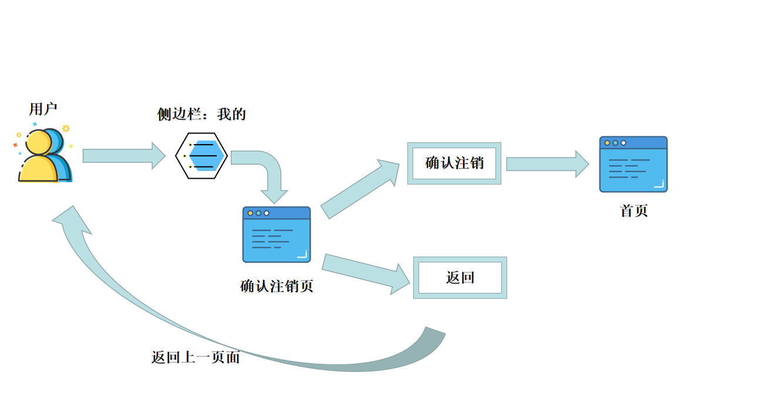

图2-8 注销技术业务流程图

#### 2）找回密码功能

◆短信找密

用户在主页点击进入用户主页后，在登陆页可以选择找回密码，进入找密页。用户点击短信找密，系统跳转到短信找密的首页。用户在此页面，需要输入用于找回账号的手机。若输入非法，前端会进行提示。输入完成后，点击发送验证码。若数据库中无此手机号对应的用户记录，则在前端会进行提示。若发送成功，前端会进行提示。用户收到短信验证码后，需将验证码填入验证码一栏，并点击下一步。若验证码不正确或验证码过期或输入非法，前端会进行提示。用户可等待60秒后选择重新发送验证码。若验证通过，则会进入重置密码页。用户需输入新密，并进行二次输入校验。若输入非法或二次校验不一，前端会进行提示。若输入通过，系统会修改该用户的登陆密码，并跳转到找密成功页。用户在找密成功页可点击”返回主页”，系统会跳转到主页，用户可进行重新登陆。其业务流程如图2-9所示。

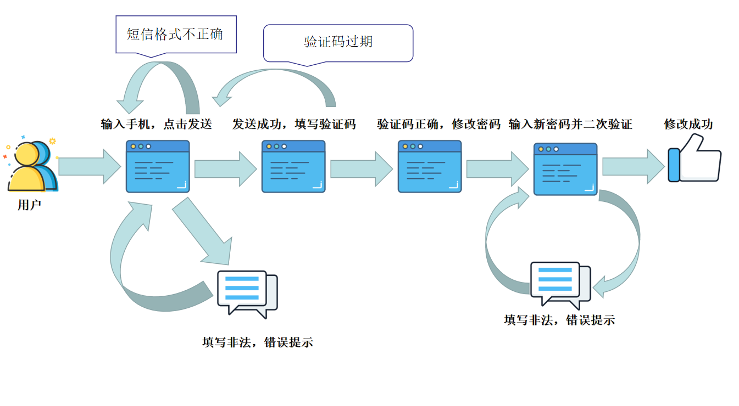

图2-9 短信找密业务流程图

◆邮箱找密

用户在主页点击进入用户主页后，在登陆页可以选择找回密码，进入找密页。用户点击邮箱找密，系统跳转到邮箱找密的首页。用户在此页面，需要输入用于找回账号的邮箱。输入完成后，点击发送验证码。若输入非法，前端会进行提示。若数据库中无此邮箱对应的用户记录，则在前端会进行提示。若发送成功，前端会进行提示。用户收到邮箱验证码后，需将验证码填入验证码一栏，并点击下一步。若验证码不正确或验证码过期或输入非法，前端会进行提示。用户可等待60秒后选择重新发送验证码。若验证通过，则会进入重置密码页。用户需输入新密，并进行二次输入校验。若输入非法或二次校验不一，前端会进行提示。若输入通过，系统会修改该用户的登陆密码，并跳转到找密成功页。用户在找密成功页可点击”返回主页”，系统会跳转到主页，用户可进行重新登陆。其业务流程如图2-10所示。

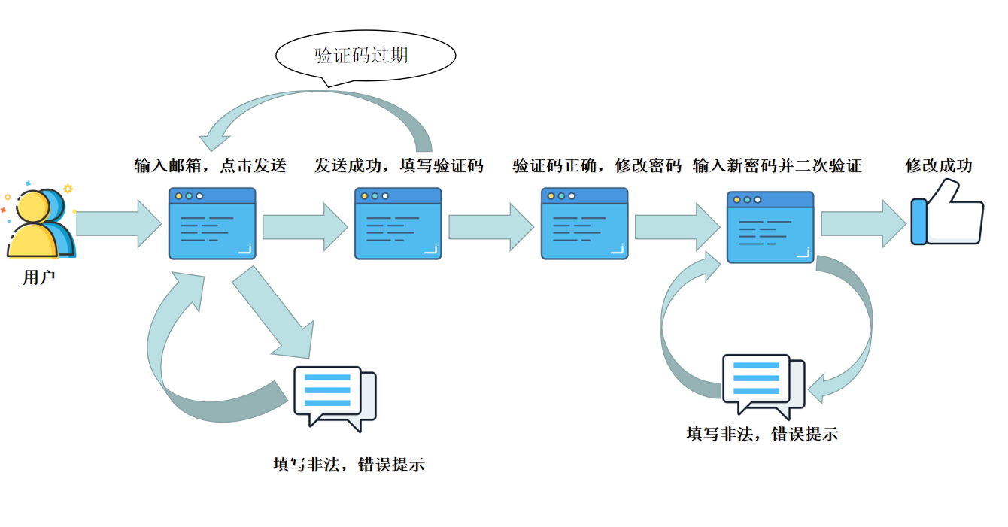

图2-10 邮箱找密业务流程图

#### 3）预订房间

客户选择合适的房间点击立即预定跳转至订单页面。获取客户默认信息展示给用户，用户可修改相应信息，选择入住日期和退房日期，若无员工协助办理则无需填写办理员工编号。点击提交订单可生成订单展示。包括商品描述，房间号，预计入住时间间隔，付款金额等商品详细信息，用户确认无误后可选择支付选项跳转第三方支付平台（微信，支付宝，银联等）平台完成付款。付款完成后跳转到校验页面。校验通过后则提示用户跳转到历史订单页面。完成房间预定操作。

普通住户无此权限。其业务流程如图2-11所示

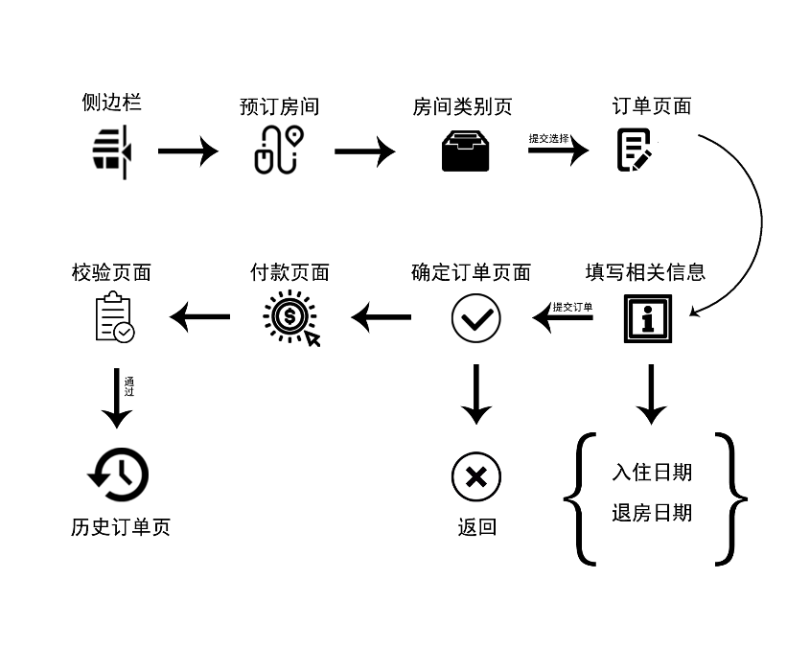

图2-11 房间预订业务流程图

#### 4）菜品预订

用户点击左边的导航栏中的菜品预订选项。系统显示所有菜品类别信息，用户选择自己所需要的菜品，点击提交订单按钮，弹出模态框显示订单信息，用户加以确认。用户确认无误后可选择支付选项跳转第三方支付平台（微信，支付宝，银联等）平台完成付款。付款完成后跳转到校验页面。校验通过后则提示用户跳转到历史订单页面。预定菜品操作完成。同时系统将自动为其分配员工配送菜品，并将该用户的房间号和菜品订单发送至员工的消息系统。待员工进行配送。

其业务流程如图2-12所示。

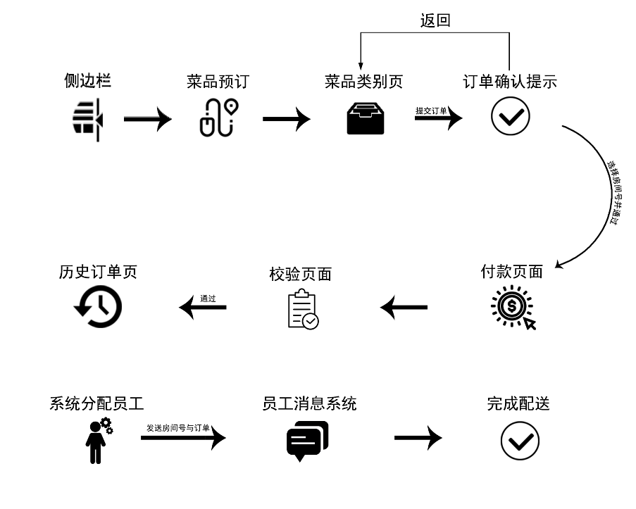

图2-12 菜品预订业务流程图

#### 5）物品租赁

用户点击左边导航栏中的物品租赁选项，前端会显示物品名称，样品图片等信息。客户选择所需的物品添加份数后.点击提交订单弹出订单列表。获取客户所预定房间给用户选择，用户选择相应房间号后，点击提交即可完成租赁操作。同时发送房间号和所需物品信息到配送员工的通知系统提醒员工完成配送。

其业务流程如图2-13所示。

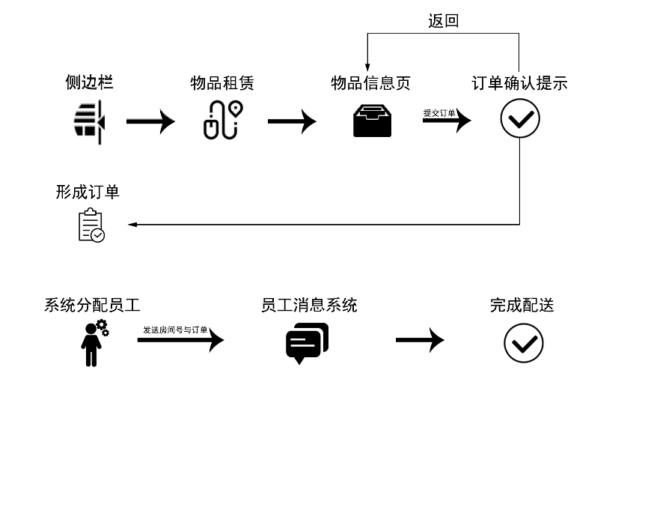

图2-13 物品租赁业务流程图

#### 房间个性化设置

用户点击左边导航栏中的房间个性化选项，前端会显示酒店房间中所有可调

节的如空调，卧室灯，电视等电器供用户根据自己的所需进行调节。待用户设定完毕后，点击确认按钮，数据传回后端，通过天猫精灵进行自动调节房间内电器的状态。

其业务流程如图2-14所示。

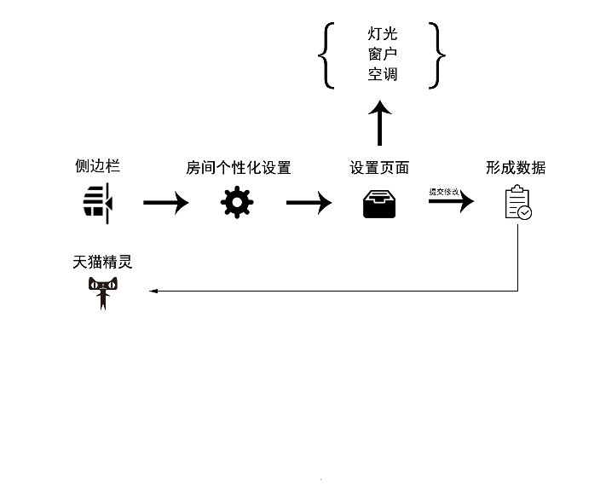

图2-14 房间个性化设置业务流程图

#### 7）预订用户办理入住

客户点击办理入住后来到身份信息验证页面，若用户已登记过身份信息可直接点击下一步跳转至房间选择页面，若客户未登记身份信息需点击信息上传来到身份认证页面。客户需选择从本地或点击拍摄身份证正反面上传至系统。待系统完成身份认证后可给予提示，点击确认后可进入房间选择页面。在此页面从后台获取客户的预定房间编号供客户选择，客户选择房间后可进入人脸认证页面。在此客户需拍摄捕捉人像传至后台完成审核。审核通过后可跳转至成功页面。在此客户可添加同住人信息（手机，姓名）存入数据库，待后续双向验证。普通住户无此权限。

其业务流程如图2-15所示。

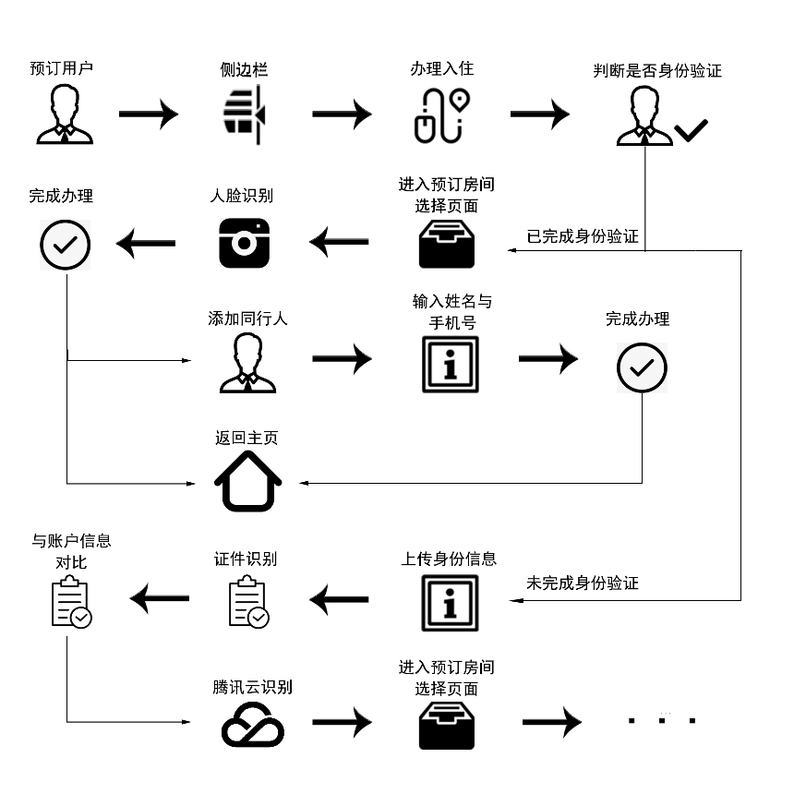

图2-15 预订用户办理入住业务流程图

#### 8）普通用户办理入住

普通通过主页“立即入住”引导进入手机号码验证页面，系统通过用户填入手机查找库中纪录，若查无此纪录则无法下一步操作。若存在纪录，则跳转至身份信息上传页面，客户需选择从本地或点击拍摄身份证正反面上传至系统。待系统完成身份认证后可给予提示，点击确认后可进入房间选择页面。在此页面从后台获取客户的预定房间编号供客户选择，客户选择房间后可进入人脸认证页面。在此客户需拍摄捕捉人像传至后台完成审核。审核通过后可跳转至成功页面。

其业务流程如图2-16所示。

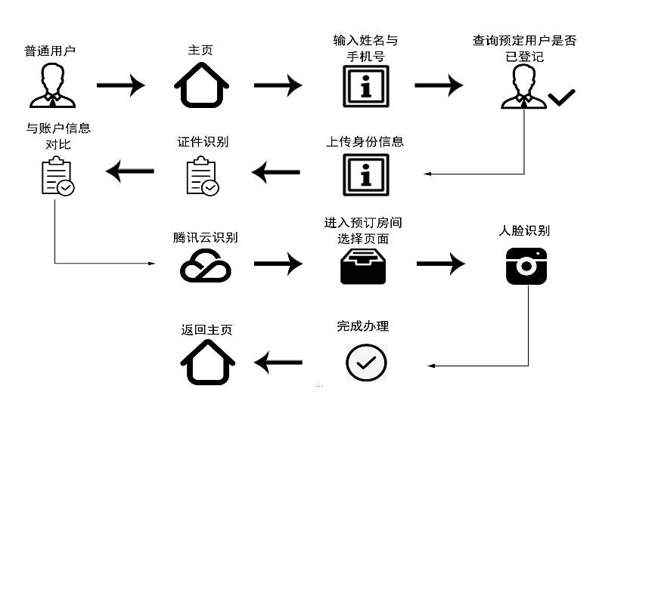

图2-16 普通用户办理入住业务流程图

#### 9）修改个人信息功能

◆修改密码

用户在侧边栏“我的”一栏中，点击“修改密码”，即可进入改密页。在该页面，用户需输入当前密码、新密码以及二次输入新密码。若输入非法或当前密码输入错误，前端会进行提示。若验证通过，则系统会跳转到主页，同时注销该账号的登陆状态。其业务流程如图2-13所示。

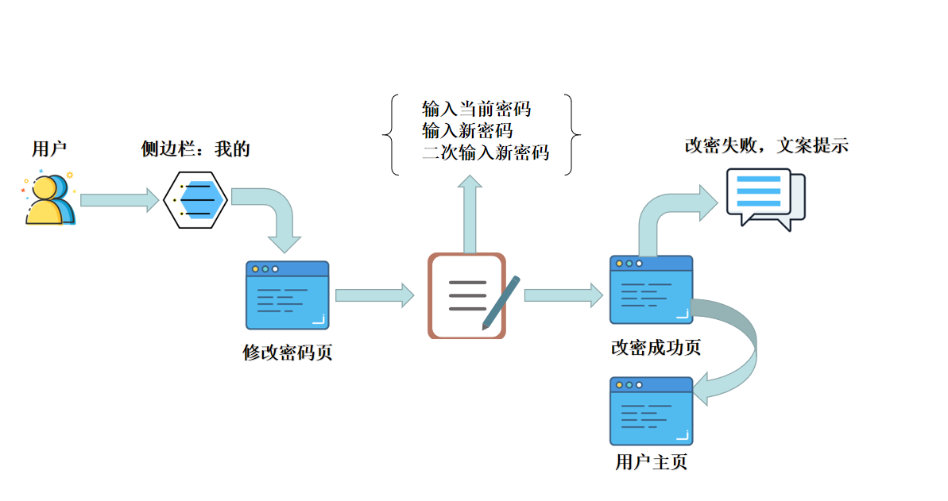

图2-13 修改密码业务流程图

◆修改手机

用户在主页登录后，点击修改手机按钮，进入身份验证页面，输入旧手机号点击发送验证码，填写短信验证码验证成功后方可进入修改手机页面，输入新手机号完成校验，修改手机成功。其业务流程如图2-14所示。

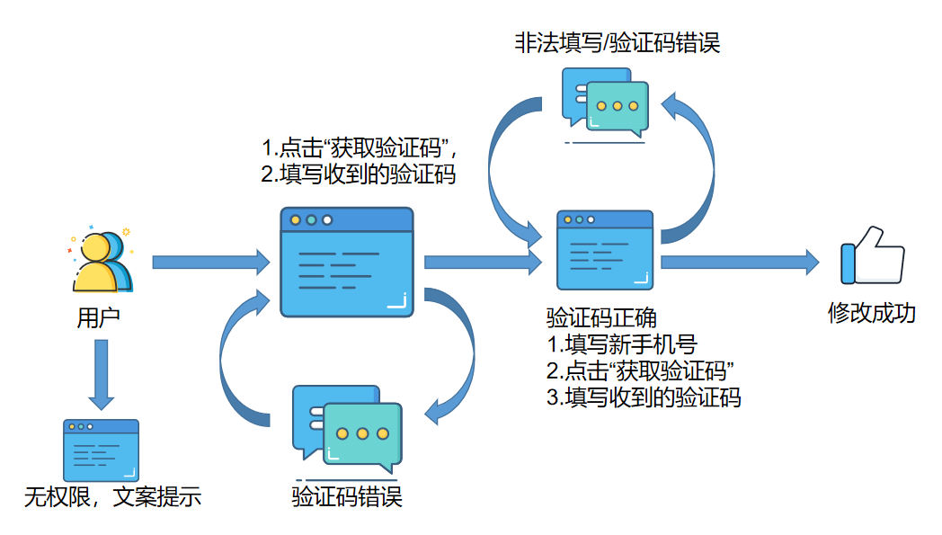

图2-14 修改手机业务流程图

◆修改邮箱

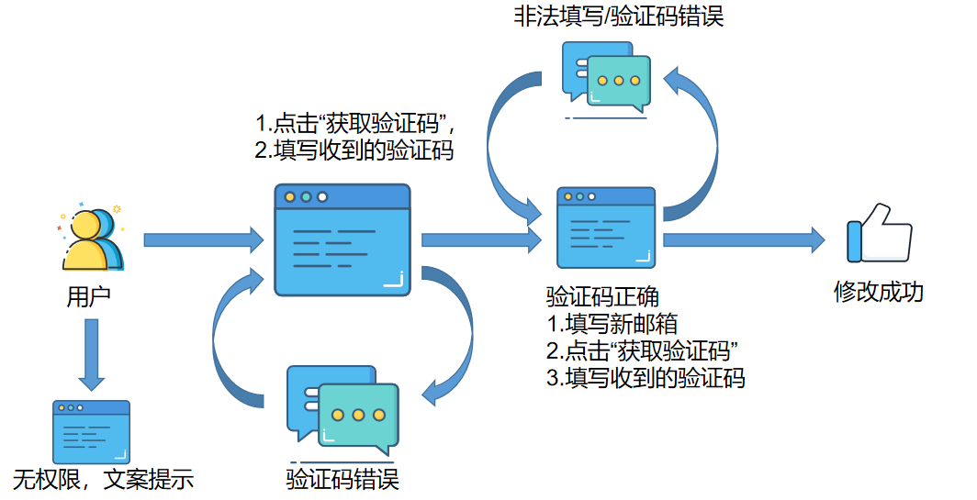用户在主页登录后，点击修改邮箱按钮，进入身份验证页面，输入旧邮箱点击发送验证码，填写邮箱验证码验证成功后方可进入修改邮箱页面，输入新邮箱完成校验，修改邮箱成功。其业务流程如图2-15所示。

图2-15 修改邮箱业务流程图

#### 10）通知系统

用户点击侧边栏的”通知”，即可进入通知页。前端会显示该用户未读的通知和已读的通知。用户在未读通知栏中点击通知的标题即可进入通知详情页，在此页面，用户可查看通知的具体内容。查看完通知后，被查看的通知会自动变为已读，并出现在已读通知列表中。通知列表页下方，用户可选择”全部已读”，所有未读通知都将变为已读状态。选择”删除已读通知”，系统会将所有已读通知删除。其业务流程如图2-21所示。

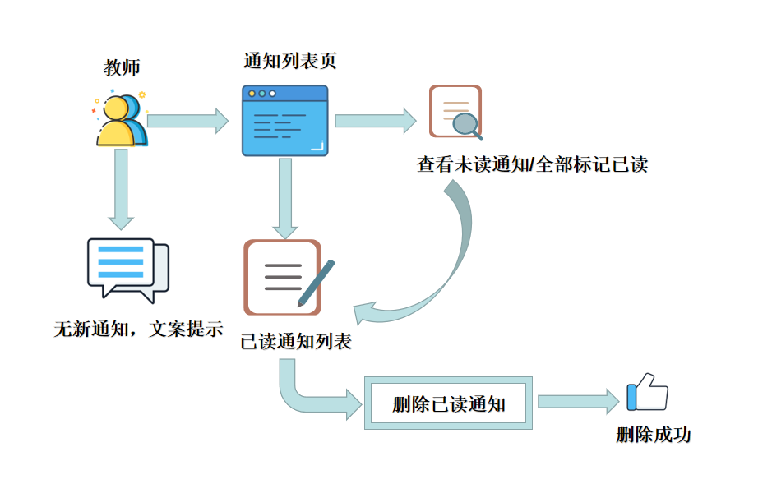

图2-21 通知系统业务流程图

## 2.2 非功能性需求的分析

系统还包括以下非功能性需求：

**1）用户使用方便性**

◆ 网页板式自适应。界面使用响应式布局，以满足不同设备页面显示需要。

◆ 登录便捷。用户由管理员导入，用户无需注册。

◆ 操作简单。界面简洁、美观，含有丰富的向导和人性化提示，操作灵便。

1. **系统的高效、稳定性**

◆ 平台运行高效。将复杂的任务划分成一个个简单的子任务，利用客户端空闲资源并行完成任务。

◆ 服务器三层架构。将Web服务器、应用程序服务器、数据库服务器分离，并在每层之间使用负载均衡技术，使整个项目可以承受高并发请求。

◆ 高可用性。通过控制用户上线数量，定时清除多余的用户浏览器缓存，提高系统可用性。

**3）可伸缩性**

◆ 可以根据实际的使用环境要求设置组件的各项性能参数（如：工作线程的数量、各种缓存池的大小、以及各用户的权限功能等）。

**4）安全保证**

◆ 保证用户账号安全。使用base64安全加密以保证数据传输不被窃取。

◆ 保证数据库安全。使用sha256安全加密以保证数据库数据存储安全。

# 3.系统架构方案

## 3.1 系统架构目标

◆系统容量大、响应速度快

利用可伸缩的架构，通过增加节点或提高配置、利用缓存和负载平衡等机制来保证用户请求在短时间内得到响应。

◆可靠性高

系统应具备良好的鲁棒性及高可用性。一方面，系统具有容错和容灾能力，能够应付诸如参数不正确等应用级别的错误；另一方面，系统具有良好的可用性，可以保持长时间的有效工作及较短的错误恢复时间

◆可扩展性好

系统采用面向服务的开发模式，灵活适应分布式环境，从而降低应用耦合度，增加与其他系统的集成能力。

◆操作便捷

平台界面简洁清晰、操作简单，提示信息丰富。

◆安全性高

数据管理平台应提供可行的数据安全保障机制，其中包括有效的用户信息安全策略，合理的数据访问权限控制规则，多层传输协议中的加密保护方案，敏感数据的事先阻断和权限粒度控制机制。

## 3.2 系统技术架构

智能学情分析系统使用Springboot+Mybatis框架整合构建，TencentDB for MySQL作为数据库。系统采用标准MVC三层构架，在面向服务设计中，采用了JAX-WS的方式获取到其他功能组件的数据；在安全服务中，利用HTTPS请求的方式提高了客户与服务器的交互安全性，通过注册邮箱认证，短信认证系列策略增加用户数据的安全性。其中，课堂直播、点名、状态识别、知识点学情反馈和课堂质量评价应用了图像视频处理、机器学习等技术。

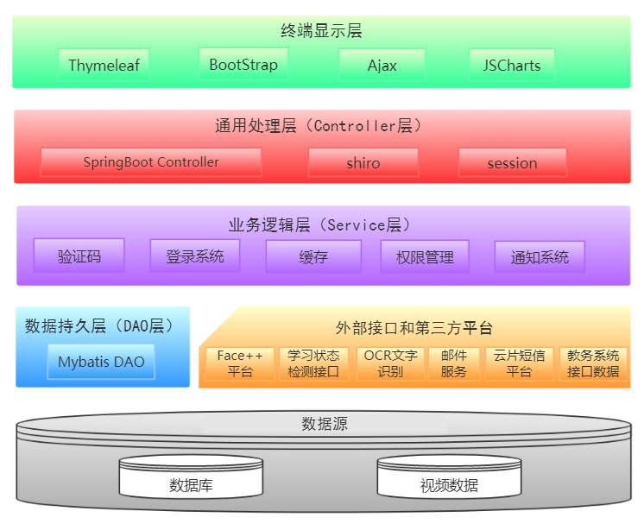系统采用分层结构设计，分层包括横向分层（技术层面）和纵向分层（业务层面）。横向分层参照标准SpringBoot三层体系结构，包括UI表现层、中间服务层与数据持久层。纵向分层利用OOP、AOP编程思想以及SOA架构对云平台设计机制提供支持。具体系统技术框架图如图3-1所示。

图3-1 智能学情分析系统技术架构图

### 3.2.1 表现层技术实现方案

表现层使用Html5/CSS3.0轻量级富客户端Bootstrap作为用户网站门户的展现方式，界面简洁功能完备不失美观 。后台应用使用重量级富客户端Ajax技术，通过在后台与服务器进行少量数据交换，使网页实现异步更新，快速创建动态网页。具体的实现方案如下。

* **Boostrap**

Bootstrap是Twitter推出的一个开源的用于前端开发的工具包。Bootstrap使用了全新的HTML5和CSS3技术，完美的兼容各种版本、各种平台的浏览器。配合强大的Grid System和Responsive design，搭建出的界面，在分辨率不同的PC显示器上、或是屏幕尺寸各异移动终端上都可良好的展现而不会出现偏差。

* **Web 3.0开发**

AJAX技术有以下的优点：

（1）AJAX采用异步传输机制实现后台数据交互，前端无需刷新。异步传输机制能够有效地降低少数据交换量，减轻服务器压力，满足智能学情分析系统用户量大，系统检测和分析数据量大的特点。

（2）AJAX富客户端用户界面提供了灵活多样的界面控制元素，满足系统复杂的业务处理需求。支持键盘操作，用户能够方便、快捷、稳定地完成业务处理工作。丰富的API类库，能够快速稳定地搭建健壮的富客户端程序。

（3）AJAX富客户端使用异步客户/服务器架构连接应用服务器，具有较好的安全性，升级维护方便，良好的跨平台性能，能方便地为世界各地的客户提供服务。

**◆ FontAwesome插件**

此插件有如下优点：

1. 更少的兼容性问题，无需JavaScript 支持

2.无限的扩展性。可缩放的矢量图形，图标自适应放大缩小。

3.字体完全开源免费，使用方便，降低项目成本。

4.可以轻松的用css来控制字体的颜色，大小，阴影等。

5.完美支持Retina屏幕。字体是矢量图，在高分辨率下也会完美显示。

6.良好的兼容性，适用于任何框架。

### 3.2.2 服务层技术实现方案

本系统是基于 Maven + SpringBoot + mybatis 架构，采用Eclipse作为编程的开发工具。

**1）Maven**

◆ Maven是一个项目管理工具，它包含了一个项目对象模型，一组标准集合，一个项目生命周期，一个依赖管理系统和用来运行定义在生命周期阶段中插件目标的逻辑。

◆ Maven可将一个大的项目拆分成多个小的工程，通过互相进行调用进行分工协作。

◆ Maven可以自动导入jar包及其相关依赖，并且jar包都存在Maven的中央仓库中，无需手动下载。

**2）SpringBoot**

◆ Spring Boot是由Pivotal团队提供的全新框架，其设计目的是用来简化新Spring应用的初始搭建以及开发过程。该框架使用了特定的方式来进行配置，从而使开发人员不再需要定义样板化的配置。

◆ SpringBoot优点如下：

1. 创建独立的Spring应用程序

2. 嵌入的Tomcat，无需部署WAR文件

3. 简化Maven配置

4. 自动配置Spring

5. 提供生产就绪型功能，如指标，健康检查和外部配置

6. 绝对没有代码生成并且对XML也没有配置要求

**3）mybatis**

mybatis是一个开源的基于java的数据持久层框架，它支持定制化 SQL、存储过程以及高级映射。mybatis 避免了几乎所有的 JDBC 代码和手动设置参数以及获取结果集。mybatis可以使用简单的 XML 或注解来配置和映射原生信息，将接口和 Java 的 POJOs(Plain Ordinary Java Object,普通的 Java对象)映射成数据库中的记录。利用这种半自动化的方式实现面向对象的映射和SQL操作，为系统设计提供了很大的自由空间。

### 3.2.3 数据层技术实现方案

**◆数据库访问**

数据库访问主要有JDBC访问和利用ORM工具两种方式。JDBC访问可以避免复杂的OR映射关系，数据库访问效率较高，便于数据库的存储；利用ORM工具，可以使数据访问过程透明化，使数据访问与数据库管理系统无关，与数据库的具体数据结构无关，并且符合面向对象的设计思想。

我方选择Mybatis这个数据持久层的开源框架。MyBatis 是一款优秀的持久层框架，它支持定制化 SQL、存储过程以及高级映射。MyBatis 避免了几乎所有的 JDBC 代码和手动设置参数以及获取结果集。MyBatis 可以使用简单的 XML 或注解来配置和映射原生信息，将接口和 Java 的 POJOs(Plain Ordinary Java Object,普通的 Java对象)映射成数据库中的记录。

**◆数据库性能优化**

在实施数据库性能优化的时候采用了架构优化、索引优化、查询优化的优化方式，并结合云基础架构中提供的MySql数据库稳定、高效的性能，保证系统运行时系统的高效与稳定。

**1）架构优化**

在Mysql中选择正确的数据类型有益于获得高性能，水觅云开放平台遵循更小通常更好、简单就好、尽量避免NULL的原则。避免NULL可以减少空列的查询，也可以避免因为NULL导致的索引结构的复杂化。

**2）索引优化**

索引是数据库中重要的数据结构，它的根本目的就是为了提高查询效率。目前大部分的数据库产品采用IBM提出的ISAM索引结构。索引的建立虽然加快了查询，但降低了数据更新的速度，需要进行合理的设计。智慧教室的索引建立思想是：第一，在经常进行连接，的属性列上建立索引，方便多表查询；第二，在频繁进行查询的列上建立索引；第三，在唯一可确定一行的属性上建立唯一索引；第四，对可唯一确定一行的多属性建立联合唯一索引。

**3）查询性能优化**

采用重构的方式实现复杂查询，在遇到多个不同查询条件的环境下，组合使用将复杂查询和多个查询，按需将数据进行查询优化；采用缩短查询的方式将对数据库的压力降到最低。

**◆数据缓存**

数据库缓存，INI配置文件缓存。通常情况下，大量数据是保存在数据库中的，而应用程序访问数据库是一项很费时的操作。如果先将数据库中的数据缓存到缓存区中，当应用程序需要这些数据时，直接从缓存区中提取，就可以减少系统开销。

**◆强制性规范**

为了能有效的控制代码质量与规范，在基础架构中，设置了多种强制规范要求。本系统的开发使用Java EE的SpringBoot三层架构思想提高系统健壮性。本系统的开发可以复用SSI的XML数据配置组件、DAO数据操作组件等加速项目开发进程。

# 4.系统实现方案

## 4.1 登陆技术

用户在前端输入账号(学号/工号)以及密码，点击确定。前端会首先验证用户输入是否符合规范，若输入不合规范，则在前端有相应提示。若输入符合规范，则会提交到控制器进行验证。若不存在用户或密码错误，则会跳转到错误提示页。若验证通过则先在seesionId的托管中种下sessionId，并跳转到用户主页。

## 4.2 找密功能实现

◆ 邮箱找密

用户在找密方式选择页选择邮箱找密，进入邮箱验证页。输入邮箱后点击获取验证码，这时前端先会对用户的输入进行规范验证，若输入不合规范，则前端会给出相应提示。若符合规范，则会发送一个rest请求到后台。业务先会验证用户输入的邮箱是否存在于数据库中，若不存在，则在前端会提示无当前用户。若验证通过，则会发送验证码到该邮箱。并将该邮箱和验证码一并托管，供后续验证。用户输入验证码后点击下一步，这是会交给控制器验证，若输入不正确或者不合规范，则会跳转到相应错误提示页。若输入正确，则跳转到修改密码页面。用户在此页面修改新密码。用户输入新密码，再次输入新密码进行确认。若输入不合规范或二次输入不一致，则会给出相应提示。输入验证通过后，交给控制器进行改密，改密成功后跳转到完成修改页。用户点击返回登陆，则会跳转到登陆页进行登陆。

◆ 手机找密

同邮箱找密逻辑相似，在此不再赘述。

## 4.3 修改基本信息

1）修改邮箱

采用JavaMail API 和Java Activation Framework (JAF)，用户修改邮箱时，先通过向原邮箱发送验证码的方式进行原邮箱验证，防止对他人账号邮箱信息恶意修改，提高账号安全性；之后输入新邮箱，向新邮箱发送验证码的方式进行新邮箱验证，防止邮箱填写错误，提高安全性；验证成功后，修改完成。

2）修改手机

当用户需要修改手机时，智慧教室平台使用短信验证码进行验证用户身份操作。系统在服务器端生成验证码，通过云片SMS平台将短信发送给用户，用户将收到的验证码输入系统，系统核验，完成短信身份验证。身份验证成功后，将进行修改手机操作，再次通过短信验证码，最后修改成功。

## 4.4 session失效

#### 1）用户非登录态失效

用户非登录态session失效包括通过邮箱找密的session失效和通过手机找密的session失效两部分，用户登录网页后即会产生与之对应的sessionId，通过使用线程池实现每隔30分钟删除用户sessionId与邮箱或手机的map，即用户在30分钟内提交任何请求则系统自动删除其session。若map已被删除，则用户需重新进入网页继续发出请求。

#### 2）用户登录态失效

通过SessionControllerHolder类的静态构造方法，当生成类时开始运行ScheduledThreadPoolExecutor的 scheduleAtFixedRate线程池方法。当用户登录时即产生与sessionId对应的登录用户userId的map和与sessionId对应的用户登录时间的map，线程池以30分钟为周期判断系统内用户数量如果大于等于10000，则开始遍历登录态用户时间list并从登录时间最早的用户开始删除直到人数不多于10000。被删除session的用户将会提醒重新登录后才可继续使用。

## 4.5 超级管理员功能

#### 1）元数据管理

**◆房间元数据管理**

进入房间元数据列表页，前端ajax请求后端获取已存在的房间信息，动态渲染到前端并使用BootStrapTable展示。用户可以点击右侧编辑按钮弹出模态框详情，详情会展示房间的详细信息。用户可在详情页选择输入需修改的信息,点击修改提交到服务器修改后可存入数据库点击取消返回详情页；在右侧点击删除教室可进行删除,也可在左侧勾选需要删除的信息后，点击左上角删除按钮按提示删除; 在上角点击新增按钮，可根据弹出的模态框，填写相关信息后点击添加按钮完成数据的添加操作。可鼠标点击空白或按下键盘ESC按钮退出操作。

**◆房间类别元数据管理**

进入房间类别元数据列表页，前端ajax请求后端获取房间类别信息，动态渲染到前端并使用BootStrapTable展示。用户可以点击右侧查看进入详情页，详情会展示房间类别的详细信息。用户可选择需要修改信息的条目，点击编辑进入修改页，修改页中可以修改房间类别信息，点击修改，可完成保存，也可在此点击图片上传，弹出图片上传页面，选择文件后，点击上传即可完成房间类别的图片修改。点击空白或键盘按下ESC返回详情页；在右侧角点击删除可进行类别删除；也可在左侧勾选需要删除的信息条目后，点击左上角删除按钮按提示删除; 在上角点击新增按钮，可根据弹出的模态框，填写相关信息后点击添加按钮完成数据的添加操作。

**◆酒店物品元数据管理**

进入酒店物品元数据列表页，前端ajax请求后端获取酒店物品信息，动态渲染到前端并使用BootStrapTable展示。用户可以点击修改弹出修改提示框，修改框展示酒店物品的详细信息。修改页中可以修改教室信息，点击修改完成修改操作，点击空白或键盘按下ESC返回详情页；在右侧角点击删除可进行类别删除；也可在左侧勾选需要删除的信息后，点击左上角删除按钮按提示删除; 在上角点击新增按钮，可根据弹出的模态框，填写相关信息后点击添加按钮完成数据的添加操作。

**◆菜品元数据管理**

进入菜品元数据列表页，前端ajax请求后端获取菜品信息，动态渲染到前端并使用BootStrapTable展示。用户可以点击右侧查看进入详情页，详情会展示菜品的详细信息。用户可选择需要修改信息的条目，点击编辑进入修改页，修改页中可以修改菜品信息，点击修改，可完成保存，也可在此点击图片上传，弹出图片上传页面，选择文件后，点击上传即可完成房间类别的图片修改。点击空白或键盘按下ESC返回详情页；在右侧角点击删除可进行菜品删除；也可在左侧勾选需要删除的信息条目后，点击左上角删除按钮按提示删除; 在上角点击新增按钮，可根据弹出的模态框，填写相关信息后点击添加按钮完成数据的添加操作。

**◆部门元数据管理**

进入部门元数据列表页，前端ajax请求后端获取部门信息，动态渲染到前端并使用BootStrapTable展示。用户可以点击右侧查看进入详情页，详情会展示部门的详细信息。用户可选择需要修改信息的条目，点击编辑进入修改页，修改页中可以修改部门信息，点击修改，可完成保存。点击空白或键盘按下ESC返回列表页；在右侧角点击删除可进行菜品删除；也可在左侧勾选需要删除的信息条目后，点击左上角删除按钮按提示删除; 在上角点击新增按钮，可根据弹出的模态框，填写相关信息后点击添加按钮完成数据的添加操作。

**◆员工元数据管理**

进入员工元数据列表页，前端ajax请求后端获取员工信息，动态渲染到前端并使用BootStrapTable展示。用户可以点击右侧查看进入详情页，详情会展示菜品的详细信息。用户可选择需要修改信息的条目，点击编辑进入修改页，修改页中可以修改菜品信息，点击修改，可完成保存，也可在此点击图片上传，弹出图片上传页面，选择文件后，点击上传即可完成员工的头像修改。点击空白或键盘按下ESC返回详情页；在右侧角点击删除可进行员工删除；也可在左侧勾选需要删除的信息条目后，点击左上角删除按钮按提示删除; 在上角点击新增按钮，可根据弹出的模态框，填写相关信息后点击添加按钮完成数据的添加操作。

**◆会员权限元数据管理**

进入会员权限元数据列表页，前端ajax请求后端获取会员权益信息，动态渲染到前端并使用BootStrapTable展示。用户可以点击右侧查看进入详情页，详情会展示会员权益的详细信息。用户可选择需要修改信息的条目，点击编辑进入修改页，修改页中可以修改部门信息，点击修改，可完成保存。点击空白或键盘按下ESC返回列表页；在右侧角点击删除可进行权益删除；也可在左侧勾选需要删除的信息条目后，点击左上角删除按钮按提示删除; 在上角点击新增按钮，可根据弹出的模态框，填写相关信息后点击添加按钮完成数据的添加操作。

#### 2）权限管理

**◆权限元数据管理**

采用shiro技术，对数据库中用户权限进行管理，管理员可以对其他用户进行增加、删除权限操作。

**◆根据权限 菜单动态渲染**

与shiro整合，通过获取shiro权限认证后的用户权限进行动态渲染。

**◆功能页面控制**

采用Shiro过滤器，根据用户当前权限，获得相应功能页面接口，同时防止他人恶意进入未有的权限对应的功能页面，进行数据破坏等操作。

**◆权限缓存及失效**

在首次登陆时，对用户已有权限进行缓存，以减少对数据库的操作，提高数据加载速度，提高用户体验。加以时间维度的失效，在用户数大于10000时启动，对最近最久未使用的用户进行权限失效（配合其登录失效）。

## 4.6员工模块

#### 1）会员系统

前台可以点击会员信息按钮进入会员信息管理页面，前端ajax请求后端获取会员信息，动态渲染到前端并使用BootStrapTable展示。前台用户可进行查看，编辑和删除操作，也可点击左上角新增按钮输入相应信息点击添加按钮完成操作，若需批量删除可在左侧勾选操作条目点击左上角删除按钮完成操作。

#### 2）客房订单管理

前台可以点击客房订单按钮进入客房订单管理页面，前端ajax请求后端获取客房订单信息，动态渲染到前端并使用BootStrapTable展示。前台用户可进行查看，编辑和删除操作，也可点击左上角新增按钮输入相应信息点击添加按钮完成操作，若需批量删除可在左侧勾选操作条目点击左上角删除按钮完成操作。

#### 2）租赁订单管理

前台可以点击租赁订单按钮进入客房订单管理页面，前端ajax请求后端获取客房订单信息，动态渲染到前端并使用BootStrapTable展示。前台用户可进行查看，编辑和删除操作，也可点击左上角新增按钮输入相应信息点击添加按钮完成操作，若需批量删除可在左侧勾选操作条目点击左上角删除按钮完成操作。

#### 3）菜品订单配送管理

前台可以点击菜品订单配送按钮进入客房订单管理页面，前端ajax请求后端获取菜品订单配送信息，动态渲染到前端并使用BootStrapTable展示。前台用户可进行查看，编辑和删除操作，也可点击左上角新增按钮输入相应信息点击添加按钮完成操作，若需批量删除可在左侧勾选操作条目点击左上角删除按钮完成操作。

#### 4）餐品订单管理

前台可以点击菜品订单按钮进入客房订单管理页面，，前端ajax请求后端获取菜品订单信息，动态渲染到前端并使用BootStrapTable展示。前台用户可进行查看，编辑和删除操作，也可点击左上角新增按钮输入相应信息点击添加按钮完成操作，若需批量删除可在左侧勾选操作条目点击左上角删除按钮完成操作。

#### 5）菜品配送

采用ajax技术，通知系统从后台获取需要配送的订单请求，点击开始配送后，系统会将配送人联系方式发送给预定客户，点击完成配送后结束本次配送请求

#### 6）房间打扫完成

采用ajax技术，通知系统显示需打扫的客户房间，待打扫完成后，可由通知系统向预定客户发送相应信息，提醒客户完成打扫请求。

## 4.7客户模块

#### 1）客房预定

采用ajax技术，从后台获取所有客房类别展示给客户。前端会显示房间描述，房间类型，房间大小，预计入住人数，是否可加床等信息。客户选择合适的房间点击立即预定跳转至订单页面。获取客户默认信息展示给用户，用户可修改相应信息，选择入住日期和退房日期，若无员工协助办理则无需填写办理员工编号。点击提交订单可生成订单展示。包括商品描述，房间号，预计入住时间间隔，付款金额等商品详细信息，用户确认无误后可选择支付选项跳转第三方支付平台（微信，支付宝，银联等）平台完成付款。付款完成后跳转到校验页面。校验通过后则提示用户跳转到历史订单页面。完成房间预定操作。

#### 2）预定住户办理入住

客户点击办理入住后来到身份信息验证页面，若用户已登记过身份信息可直接点击下一步跳转至房间选择页面，若客户未登记身份信息需点击信息上传来到身份认证页面。客户需选择从本地或点击拍摄身份证正反面上传至系统。待系统完成身份认证后可给予提示，点击确认后可进入房间选择页面。在此页面从后台获取客户的预定房间编号供客户选择，客户选择房间后可进入人脸认证页面。在此客户需拍摄捕捉人像传至后台完成审核。审核通过后可跳转至成功页面。在此客户可添加同住人信息（手机，姓名）存入数据库，待后续双向验证。普通住户无此权限。

#### 3）普通住户办理入住

普通通过主页“立即入住”引导进入手机号码验证页面，系统通过用户填入手机查找库中纪录，若查无此纪录则无法下一步操作。若存在纪录，则跳转至身份信息上传页面，客户需选择从本地或点击拍摄身份证正反面上传至系统。待系统完成身份认证后可给予提示，点击确认后可进入房间选择页面。在此页面从后台获取客户的预定房间编号供客户选择，客户选择房间后可进入人脸认证页面。在此客户需拍摄捕捉人像传至后台完成审核。审核通过后可跳转至成功页面。

#### 4）菜品预定

采用ajax技术，从后台获取所有菜品信息展示给客户。前端会显示菜品名称，价格，样品图片等信息。客户选择心仪的菜品添加份数后.点击提交订单弹出订单列表。获取客户所预定房间给用户选择，用户选择相应房间号后，点击创建订单即可生成支付订单,包括订单编号，商品描述，付款金额等商品详细信息，用户确认无误后可选择支付选项跳转第三方支付平台（微信，支付宝，银联等）平台完成付款。付款完成后跳转到校验页面。校验通过后则提示用户跳转到历史订单页面。预定菜品操作完成。同时系统将自动为其分配员工配送菜品，并将该用户的房间号和菜品订单发送至员工的消息系统。待员工进行配送。

#### 5）物品租赁

采用ajax技术，从后台获取所有可租赁物品信息展示给客户。前端会显示物品名称，样品图片等信息。客户选择所需的物品添加份数后.点击提交订单弹出订单列表。获取客户所预定房间给用户选择，用户选择相应房间号后，点击提交即可完成租赁操作。同时发送房间号和所需物品信息到配送员工的通知系统提醒员工完成配送。

## 4.8 系统特点与优势

相比于传统的酒店服务系统，AI酒店系统的优势主要体现在以下的几个方面：

* **安全保证**

在信息安全的服务中我们实现了HTTPS安全传输，前后端数据传输使用了base64安全加密。

使用腾讯云身份认证机制，确保人证唯一性

* **权限管理**

在可定制开发的ERP、CRM中采用了一套成熟的权限管理机制，利用此机制使不同级别的用户共同使用系统，贴近企业用户多层级别的现状。同时这套管理系统也可以利用权限进行功能的拆分方便云平台开发商在应用中心对应用进行纵向组合销售。

# 5.算法实现方案

## 5.1证件核验

### 5.1.1 实际场景描述

为了核实用户登记时身份证件的真伪问题，我们通过用户端的摄像头采集身份证件的正反图像（人像面和国徽面），采集人像面中的有效信息（姓名，出生日期，性别，住址），国徽面的有效性息（发证日期，到期日期），信息上传进行二要素校验，如果是伪造证件或过期证件将无法上传证件信息从而无法进行入住登记。

### 5.1.2证件核验

采用天眼数据开放的API接口，从前端捕获图片，，将图片转化成BASE64字节码传输至云端处理，云端返回真伪信息，判断准确率高，响应迅速。

### 5.1.3 具体功能应用

摄像头拍摄到的身份信息，得到两张图片（人像面和国徽面）。采用BASE64算法将图片转化为BASE64字节码存放在ImageBase64中，然后通过接口传输至API端进行云端核验，如果天眼数据进行核验发现证件数据不真实或者是过期证件，返回错误码Errorcode错误类型（

-9100 身份证有效日期不合法告警，  
-9101 身份证边框不完整告警，  
-9102 身份证复印件告警，  
-9103 身份证翻拍告警，  
-9105 身份证框内遮挡告警，  
-9104 临时身份证告警，  
-9106 身份证 PS 告警。），

如果核验通过返回

Name 姓名(人像面)

Sex 性别(人像面)

Nation 民族(人像面)

Birth 出生日期(人像面)

Address 地址(人像面)

IdNum 身份证号(人像面)

Authority 发证机关(国徽面)

ValidDate 证件有效期(国徽面)

­­­ 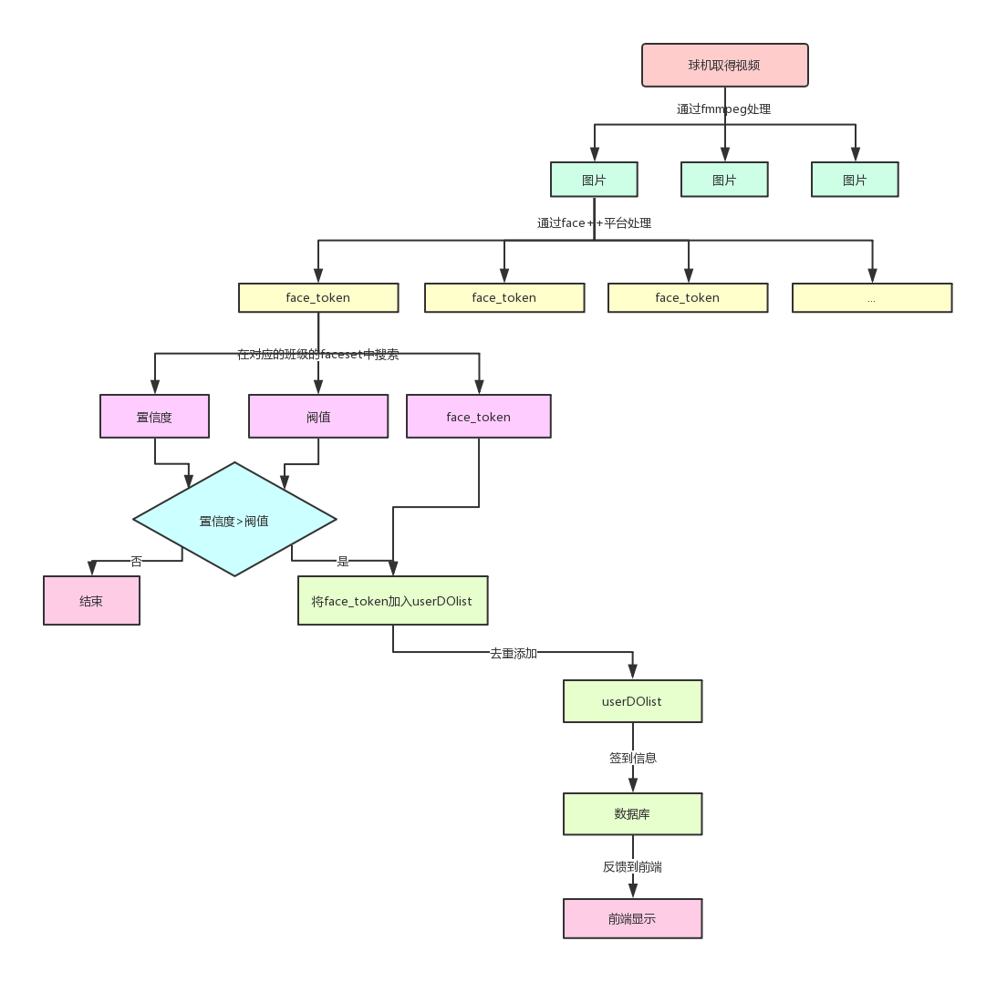

图5-1 课堂点名算法原理图

## 5.2人证验证

### 5.2.1人脸追踪捕捉

人脸追踪捕捉的关键是利用前端调取客户端摄像头的权限，加载框架Tracking和追踪引擎（eye-min人眼，mouth-min口部，face-min脸框）实时读取摄像头在画布canvas上刷新的图像，提取出各个部位在画布上的坐标，然后绘图句柄在画布上绘制出人脸框，实时刷新，从而实现人脸的实时跟踪。

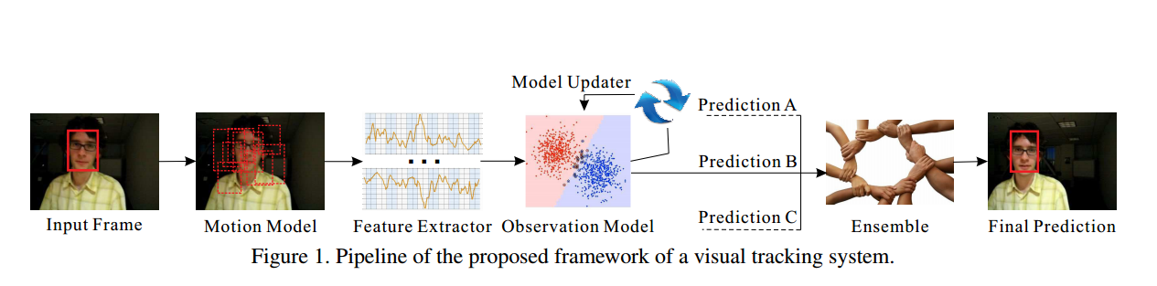

### 5.2.2活体检测

活体检测算法利用虹软离线sdk提供的算法库中IR算法（单目识别）对采集的人脸图像进行活体验证，静默式识别，可以判断操作用户是否为真人，有效防御照片、视频、纸张等不同类型的作弊攻击，结果返回0/1。

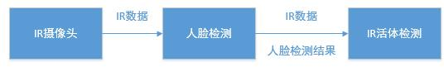

### 5.2.4人脸证件核验

人脸追踪算法解决的是拍照时人脸的捕捉问题，在人脸图片捕捉完成之后我们需要进行人脸和证件的比对。

通过虹软开放平台的人脸识别SDK，我们获取到三个引擎文件

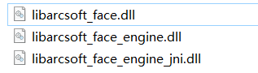

我们激活引擎，将需要比对的照片放入线程池中，一张为实时捕捉的人脸照片（faceid1），一张为身份证上提取的人脸信息（faceid2），初始化引擎，实时捕捉的人脸照片进行活体验证（IR），在人脸识别过程中判断操作用户是否为真人，如果活体检验无法通过，系统将重新捕捉人脸图片提供验证。

活体验证通过后进行人脸比对，基于人脸特征提取后的数据faceid，比对两张图片的特征值，得出相似度，将相似度于阈值进行比较，如果大于阈值验证通过，如果没有通过，继续采集图片验证，如用户上传的身份证有误可以在个人信息中宠幸上传，再进行比对。

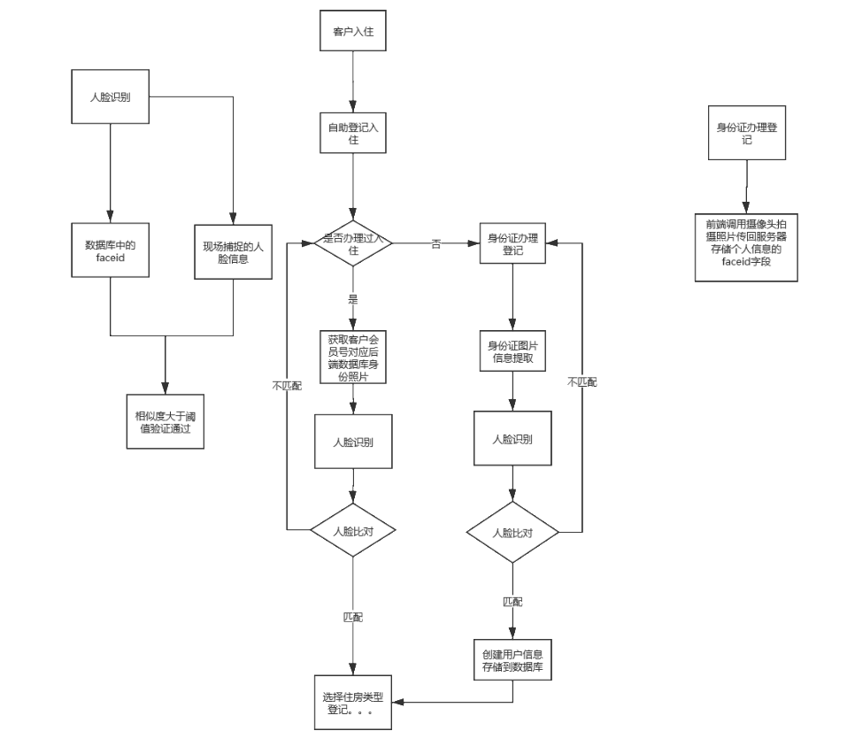

图5-2入住模型应用具体实现思路图

# 6商业考虑方案以及可行性分析

## 6.1成本分析

### 6.1.1成本分析步骤

项目成本计算步骤如图6-4所示。首先采用Albrech功能点算法（FP）来估算软件项目规模，再把功能点FP 转换为代码行数SLOC估算软件工作量，再由软件工作量和人员组织和开发能力估算出软件成本，再由软件成本和出风险率等因素计算出项目总报价。



**图6-1** 系统代码行计算步骤

### 6.1.2软件规模估算

**图6-2** 成本分析步骤



我方采用Albrech功能点算法（FP）来代替计量软件项目大小，系统代码行计算步骤如图6-1所示。

FP = UFC × TCF（UFC 为未调整功能点计数，TCF 为技术复杂度因子UFC = ∑WiDi （Wi表示各个调整因子的影响值；Di 各个调整因子对应的复杂系数）功能点估算方法中的功能点是指表6-1所列出的5种功能点类型，其系数如表6-1所示。

|  |  |  |  |  |  |  |  |  |  |  |  |
| --- | --- | --- | --- | --- | --- | --- | --- | --- | --- | --- | --- |
| **表6-1** 软件功能点系数 | | | | | | | | | | | |
| **信息域参数** | | | **加权因数** | | | | | | | 采用系数 | |
| **简单系数** | | **一般系数** | | | **复杂系数** | |
| **用户输入数EI** | | | 3 | | 4 | | | 6 | | 4 | |
| **用户输出数EO** | | | 4 | | 5 | | | 7 | | 6 | |
| **用户查询数EQ** | | | 3 | | 4 | | | 6 | | 8 | |
| **内部文件数ILF** | | | 7 | | 10 | | | 15 | | 13 | |
| **外部接口数ELF** | | | 5 | | 7 | | | 10 | | 7 | |
| **表6-2** 软件为调整功能点计数 | | | | | | | | | | | | |
|  | | **数据表** | | **接口文件** | | | **外部查询** | | **逻辑表** | | **报表数** | |
| **功能** | | 41 | | 31 | | | 91 | | 21 | | 49 | |
| **复杂系数** | | 4 | | 7 | | | 7 | | 12 | | 10 | |
| **功能点数** | | 164 | | 217 | | | 637 | | 252 | | 490 | |
| **合计UFC** | | 1760 | | | | | | | | | | |
| **表6-3 计算调整因子（技术复杂度因子）** | | | | | | | | | | | |
| **系统特性** | | | | | **影响值** | | | | | | |
| 数据通讯 | | | | | 3 | | | | | | |
| 分布式数据处理 | | | | | 3 | | | | | | |
| 性能 | | | | | 4 | | | | | | |
| 高强度配置 | | | | | 1 | | | | | | |
| 交易速度 | | | | | 3 | | | | | | |
| 在线数据输入 | | | | | 4 | | | | | | |
| 最终用户效率 | | | | | 3 | | | | | | |
| 在线更新 | | | | | 1 | | | | | | |
| 负责的处理 | | | | | 2 | | | | | | |
| 可复用性 | | | | | 4 | | | | | | |
| 易安装性 | | | | | 0 | | | | | | |
| 易操作性 | | | | | 3 | | | | | | |
| 支持变更 | | | | | 2 | | | | | | |
| 合计：33 | | | | | | | | | | | |
| TCF=调整因子  =  33 * 0.01  + 0.65  =  0.98 | | | | | | | | | | | |
| 0 = 无影响，1 = 一般影响，2 = 中等影响，3 = 平均影响，4 = 重大影响，5 = 严重影响 | | | | | | | | | | | |

调整后的功能点FP=UFC×TCF=1760×[0.65 + 0.01×∑Fi] = 1760×0.98 = 1724，功能点计数如表6-2所示,调整因子如表6-3所示，其中：

TCF = 0.65 + 0.01 *∑Fi （Fi表示各个调整因子的影响值）

未调整功能点计数UFC = 1760个

技术复杂度因子TCF = 0.98

功能点数FP = UFC * TCF = 1724个

使用功能点转换代码行数SLOC，不同语言功能点与代码行对照如表6-4所示。

|  |  |  |  |
| --- | --- | --- | --- |
| **表6-4** 不同语言功能点与代码行对照表 | | | |
| **编程语言** | **SLOC/FP** | **编程语言** | **SLOC/FP** |
| **ASP/ASP.NET** | 69 | **Java** | 55 |
| **C** | 128 | **JavaScript** | 58 |
| **C++** | 56 | **IOS** | 59 |
| **COBOL** | 77 | **Oracle** | 30 |
| **HTML** | 47 | **SQL** | 40 |

备注：来源: Software Project Management, by Walker Royce, page 34.( In Capers Jones table, SLOC/FP of C++ is 107)。上面的数据来自经验值,当本公司项目的历史数据库包含更多的项目统计数据时，应调整这些数据使之真实地反映本公司的实际情况。

### 6.1.3软件工作量与开发进度估算

我们采用COCOMO体系结构模型来进行软件工作量的度量，对生产率数据的获取。专家估算方法是由一组专家来对软件项目所需的成本、工作量和进度等进行估算。一般地，这些专家具有应用领域或者开发环境方面的知识、参与了以往类似软件项目的开发。为了避免专家估算的片面性，专家估算方法一般要求每位专家给出估算的最小值a、可能值m和最大值b，然后计算出每位专家估算的平均值esti =（a+4m+b）/6，最后根据各位专家的估算情况计算出最终的估算值est=(est1+est2+est3+……+estn)/n。如果软件开发组织或者项目组拥有一批经验丰富的专家，可以考虑采用该方法。专家估算方法具有人为因素多、主观因素大的特点，一般应用于软件开发的初期阶段，此时软件项目组往往难以获得估算软件项目所需的各种数据和信息。

项目工作量的计算公式：项目工作量=功能点FP÷组织生产率OP。其中，组织生产率OP是指公司正常的生产率，我公司的组织生产率为17.8个FP/人月，项目估算工作量计算步骤如图6-3所示。



**图6-3**项目估算工作量计算步骤

功能点FP = 1724个

组织生产率OP = 0.71个/人天 =17.8个/人月

项目工作量 = FP÷OP=1724个÷17.8个/人月=97人月

估算工作量 = A×σ×（1-τ）=97×1.25×0.75 =91人月

### 6.1.4软件成本估算

根据我方仔细分析得出项目成本由开发费用U、维护费用W、系统集成费用Z、系统解决方案费用F以及项目培训费用P五部分构成，如图6-4所示：

**图6-**4项目成本组成

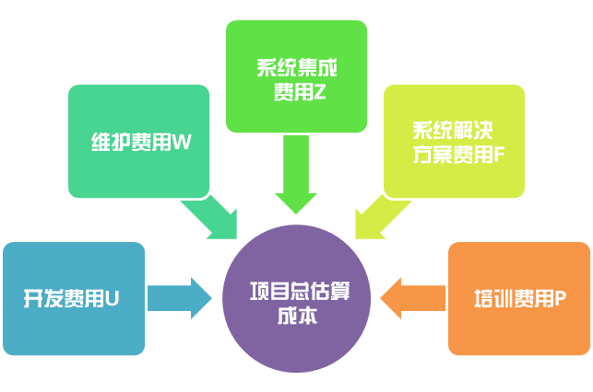

1）项目开发费用U计算

软件开发价格与工作量、商务成本、国家税收和企业利润等项有关。为了便于计算，给出一个计算公式：软件开发费用 ＝ 软件开发工作量 × 开发费用／人·月，软件开发工作量与估算工作量经验值、风险系数和复用系数等项有关。

（1）软件开发工作量＝估算工作量经验值 × 风险系数 × 复用系数，软件开发工作量分析如表6-5所示。

|  |  |  |
| --- | --- | --- |
| **表6-5** 软件开发工作量分析表 | | |
| **系数** | **描述** | **取值** |
| **工作量经验值A** | 按照国家标准“GB/T 8566-2001软件生存周期过程”所规定的软件开发过程的各项活动来计算工作量 | 97人月 |
| **风险系数σ** | 软件风险修订 | 1.25 |
| **复用系数τ** | 构件重用系数 | 0.25 |
| **软件开发工作量** | A×σ×（1-τ）=97×1.25×0.75 =91人月 | |

1. 开发费用／人·月计算公式，开发费用计算分析如表6-6所示。

开发费用／人·月=（P+Q+R)×S×T

|  |  |  |
| --- | --- | --- |
| **表6-6** 开发费用计算分析表 | | |
| **系数** | **描述** | **取值** |
| **P（人头费）** | 员工的工资、奖金和国家规定的各项按人计算的费用。其总量在软件企业中的商务成本占70%－80% | P= B×1.374 |
| **Q（办公费）** | 企业办公房屋租赁费和物业管理费、通信费、办公消耗品、水电空调费、设备折旧、差旅费，另外也包括企业对员工的在职培训所支付的费用，其总量在软件企业中的商务成本占20%－30% | Q = B / 4 |
| **R（国家税收和企业利润** | 缴纳国家税收的义务，可一并与企业利润一起考虑 | R=B/3 |
| **S（管理系数）** | 管理成本：1≤ S ≤ 1.2 | S=1.1 |
| **T（优质系数）** | 软件企业软件质量有很多影响因素，目前我们通过ISO9000质量体系认证和CMMI的认证来确定，分别取值1.05、1.1、1.15、1.2. | T=1.05 |
| **开发费用/人月** | （P+Q+R)×S×T=B（1.374+1/4+1/3）×1.1×1.05 | |

开发费用/人月=B（1.374+0.30+1/2）×1.2×1.2

= 8000 ×3.13056

= 25044.48元/人月

项目开发费用U=165人月 ×25044.48元/人月

=4132339.2元

2）维护费用W计算

软件维护费用B × λ × N × 12=2000×2.57×12×12元=740160元

3) 系统集成费Z计算

计算公式：系统集成费Z ＝ U × α × T，系统集成复杂程度级别如表6-7所示。

|  |  |  |
| --- | --- | --- |
| **表6-7** 系统集成复杂程度级别表 | | |
| **级别** | **α取值** | **描述** |
| **A级** | 5% ≤ α ≤ 8% | 整个系统涉及到计算机硬件、软件、局域网络，且体系结构在三层次以下（含三层次）。 |
| **B级** | 7% ≤ α ≤ 10% | 整个系统涉及到计算机硬件、软件、局域网络、互联网，且体系结构在三层以上（含三层次）。 |
| **C级** | 8% ≤ α ≤ 12% | 整个系统涉及到计算机硬件、软件、局域网络、互联网以及多种网络接口。 |
| **D级** | 10% ≤ α ≤ 15% | 整个系统涉及到计算机硬件、软件、网络、通信以及各种数据采集设备接口或者与用主系统有接口。 |

系统集成费用Z=U×α×T=4132339.2×15%×1.2=743821.056元。

项目总估算成本明细如表6-8所示。

|  |  |
| --- | --- |
| **表6-8** 项目总估算成本明细表 | |
| **费用名称** | **金额单位(元)** |
| **开发费用U** | 4,132,339.2 |
| **软件维护费用W** | 740,160 |
| **系统集成费用Z** | 743,821.056 |
| **总估算成本(U+W+Z)** | 5,616,320.256 |

### 6.1.5软件成本估算的风险分析

影响成本估算风险的因素如图6-5所示，我方根据项目实际情况制定的估算风险的应对措施如表6-9所示。

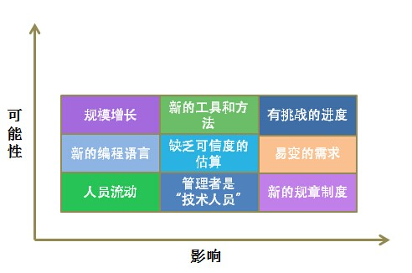

**图6-5** 成本估算风险分析

|  |  |  |
| --- | --- | --- |
| **表6-9** 估算风险的应对措施表 | | |
| **风险** | **优先次序** | **应对措施** |
| **有挑战的进度** | 1 | 我们决定告知管理部门，并通过管理部门与用户洽谈，使放宽进度，否则成本将成非线性增长 |
| **易变的需求** | 2 | 除了在软件体系架构，以及开发方法和开发方式上尽可能得灵活；在软件成本估算上，通过调整成本因子，来降低风险 |
| **新的方法和工具** | 3 | 尽可能较早较快地学习新方法和新工具，使学习曲线这一因素降到最低 |
| **规模增长** | 4 | 将估算出的规模与以往历史数据进行比较，再算出规模的浮动程度，尽可能地将规模估算的不确定性降到最低 |
| **缺乏可信度的估算** | 5 | 在具体软件开发过程中，将估算与实际情况相比较，并不断调整估算 |
| **新的规模度量** | 6 | 影响较小，暂时可不用考虑 |
| **管理者是“技术人员”** | 7 | 影响较小，暂时可不用考虑 |
| **新的编程语言** | 8 | 影响较小，暂时可不用考虑 |
| **人员流动** | 9 | 影响较小，暂时可不用考虑 |
| **新的过程** | 10 | 影响较小，暂时可不用考虑 |

### 6.1.6项目总报价

项目总报价如表6-10所示；项目总报价饼图，如图6-6所示。

|  |  |  |
| --- | --- | --- |
| **表6-10** 项目总报价表 | | |
| **类别** | **描述** | **金额** |
| **项目估算成本** | 取自之前第五部分得到的项目估算成本 | 562万元 |
| **项目风险利润** | 项目利润 | 264万元 |
| 风险基金 | 140.5万元 |
| 税 | 129万元 |
| 项目总报价 = （a+b+c)%×项目估算总成本+项目估算总成本1096万元  （其中a为项目利润率47%，b为风险基金率25%，c税率23%） | | |

**图6-6** 项目总报价饼图

## 6.2可行性分析

### 6.2.1社会因素可行性

1) 法律因素

根据《合同法》的规定，我公司运用契约管理来明确发包方与接包方之间的法定权利和责任。该项目为独立开发，在技术上没有剽窃、抄袭任何现有的软件与方法，使用的开发软件均为正版软件，所以在法律方面不会存在侵犯专利权、侵犯版权等问题，完全按照合同规定的责任履行，系统开发中的一切行为均在复合国家法律规定的范围内发生。

2) 用户使用

江苏图灵软件服务外包有限公司十分注重用户使用，在项目的开发中，将界面设计的简洁大方，方便操作，符合用户的操作习惯。在用户的使用上，具备可行性条件。

### 6.2.2技术可行性

在数年之前，GPU（Graphics Processing Unit，图形处理器）只能处理图形渲染一件工作，而通用计算的大门打开之后，GPU被导入高并行计算领域，并成为超级计算机的新核心；这体现了一种思想上的跨越。随后，AMD的Fusion融聚平台，将CPU（Central Processing Unit，中央处理器）与GPU融为一体，拉开了异构计算的大门。CPU与GPU的高度融合已经大势所趋，这不仅只是硬件层面的变更，更多在于计算理念的变革，即：将任务自动指派最擅长处理此事的芯片，借此实现最高的能效比以及最高的晶体管利用率。

志愿计算是基于分布式计算的网络形式，允许公共参与者分享他们闲置的计算资源，并帮助运行计算成本昂贵的项目。许多已经存在的志愿计算平台是由上百万的用户组成的，他们提供大量的内存和线程资源。志愿计算项目的快速发展，吸引越来越多的研究者学习和改善已经存在的志愿计算系统。然而，由于志愿者之间增加的竞争，现今运行项目的进程已经被减缓。而且，由于计算资源的高需求和低志愿者参与率，吸引更多的志愿者和更高效地使用他们的资源变得极其重要。如果志愿计算是为了保持一种可行的方法，合理的使用大体量的志愿资源，准确的客户状态分析和有效的任务分配策略将变得很重要。

### 6.2.2可行性分析结论

本项目具有良好的经济效益和社会效益，完全契合国家《十二五发展规划纲要》工业、科技部《中国云科技发展“十二五”专项规划》、江苏省《十二五发展规划纲要》。公司在社会可行性、技术可行性、经济可行性上已经通过认证；在项目开发的前景上，可以为以后开发云平台相关项目积累经验，契合当前的市场行情。

# 7过程管理模式与风险分析

## 7.1软件过程管理模式

为支持系统开发前期过程中对需求做适当变更，特别是对非功能性需求的变更，系统开发采用RUP迭代模型。RUP软件开发过程如图7-1所示。

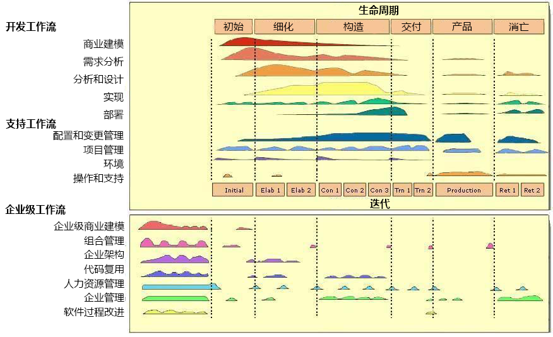

**图7-1** RUP软件开发过程

为了使所开发系统满足客户、操作员以及高层决策者等不同用户的用户体验、操作与管理方便、提高决策支持等需要，项目管理在开发过程中保持与不同用户的联系，特别是以开发的每个里程碑阶段进行用户调研与体验，保证每次迭代需求的可控和进度的可控。项目实施中的各里程碑如表7-1所示。

## 7.2项目进度管理

项目进度里程碑如表7-1所示。

**表7-1** 项目进度里程碑

|  |  |  |  |  |  |
| --- | --- | --- | --- | --- | --- |
| **阶段** | | **初始** | **细化** | **构造** | **投放使用** |
| 迭代周期 | | 2020.1.19－2020.1.29 | 2020.1.30－2020.3.15 | 2020.3.16－2020.4.19 | 2020.4.20－ |
| 工作流 | 需求分析 | 功能性需求规格说明书 | 需求规格变更汇总表 | 需求规格变更汇总表 |  |
| 设计 | 界面原型 | 架构设计说明书系统设计规格说明书 | 系统设计变更汇总表 |  |
| 实现 |  | 架构实现模型（可运行Demo1） | 实现模型（可测试Demo2） | 实现模型 |
| 测试 | 系统测试 | 测试用例设计 | 单元测试计划 |  |
|  | 计划 | 架构测试计划 | 单元测试报告 |  |
|  |  | 架构测试报告 | 系统测试 |  |
|  |  |  | 系统继承测试 |  |
| 实施 |  | 标准规范（编码规范） | 系统用户手册 | 安装系统 |
| 配置管理 | 实施配置管理计划 |  |  |  |
| 项目管理 | 项目启动会议；项目开发计划 | 迭代工作计划（周期，阶段，发布版规格）；项目进度报告（周，月，周期，阶段） |  |  |

项目管理甘特图如图7-2所示。

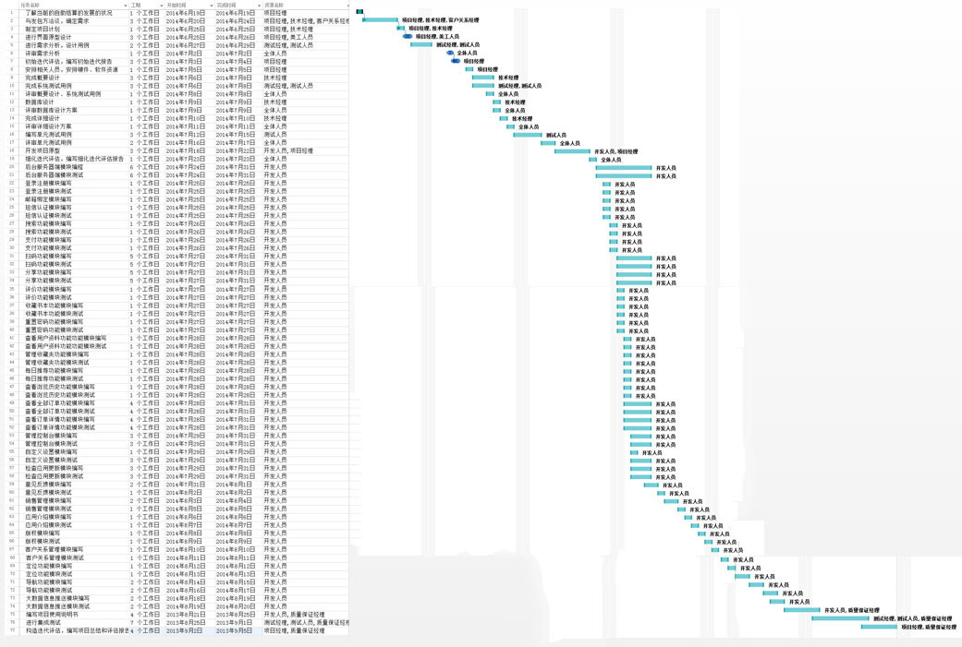

**图6-2** 项 目 管 理 过 程 甘 特 图

## 7.3项目风险管理

### 7.3.1风险管理步骤

针对本系统，我们所采用的是SEI(Software Engineering Institute)的CRM(Continuous Risk Management)模型，在项目生命期的所有阶段都关注风险识别和风险管理，不断地评估可能造成恶劣后果的因素，决定最迫切需要处理的风险，实现控制风险的策略，评测并确保风险策略实施的有效性。它将风险管理划分为如下图7-3所示五个步骤：

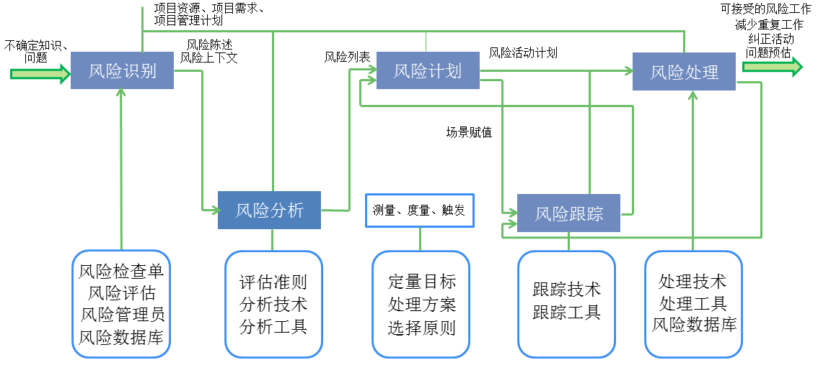

**图7-3** 风险管理步骤

### 7.3.2风险描述和应对策略

在风险识别期，结合各个阶段的风险特征来考虑，我们从客户风险、需求风险、权力和控制风险、设计和实现风险、信息安全风险、产品风险和开发环境风险这七个方面的风险对项目中存在的风险进行分析，估计和识别可能存在的风险因素。

### 7.3.3风险计划

我们针对项目在实施过程中可能遇到的风险，制定了一套项目风险计划表，由项目组中专人负责和跟踪，随时掌握项目实施情况，风险计划如表7-2所示。

**表7-2** 风险计划表

|  |  |  |  |  |  |  |
| --- | --- | --- | --- | --- | --- | --- |
| **ID** | **风险** | **发生可能性** | **影响** | **优先级** | **负责人** | **预定完成日期** |
| 1 | 客户风险 | 50% | 严重 | 高 | 乔伟 | 项目准备阶段 |
| 70％ | 可容忍 | 中 | 黄子鑫 | 整个项目 |
| 2 | 需求风险 | 30% | 严重 | 高 | 陈璐璐 | 项目需求分析阶段 |
| 70％ | 可容忍 | 中 | 黄子鑫 | 整个项目 |
| 3 | 权力和控制风险 | 30％ | 严重 | 高 | 乔伟 | 整个项目 |
| 4 | 设计和实现风险 | 30％ | 严重 | 高 | 黄子鑫 | 整个项目 |
| 50％ | 可容忍 | 中 | 陈章月 | 整个项目 |
| 5 | 信息安全的风险 | 50％ | 严重 | 高 | 陈章月 | 整个项目及交付后 |
| 6 | 产品风险 | 30% | 严重 | 高 | 黄子鑫 | 项目交付后 |
| 7 | 开发环境风险 | 30% | 严重 | 高 | 乔伟 | 项目准备阶段 |

### 7.3.4风险跟踪

为了将制定的风险计划落实到实处，减少整个项目开发过程中的风险，我开发团队将对重点的风险进行跟踪，每半月对计划中风险进行回复检查，在项目开发过程中将预防风险和解决风险同步。跟踪记录如表7-3所示。

**表7-3** 风险跟踪表

|  |  |  |  |  |  |
| --- | --- | --- | --- | --- | --- |
| **辨别人员** | **风险的区域** | **具体风险** | **发展状态** | **是否采取规避措施** | **实施人员** |
| 陈璐璐 | 需求风险 | 需求变更 | 发展中 | 否 | 陈璐璐 |
| 陈章月 | 开发环境风险 | 设施不到位，对新的开发环境使用不熟练 | 发展中 | 是 | 陈章月 |
| 黄子鑫 | 产品风险 | 需要比预期更多的测试时间，和更多的测试用例 | 发展中 | 是 | 黄子鑫 |
| 朱嘉业 | 开发风险 | 学习新的开发知识 | 开始 | 是 | 朱嘉业 |